ФГБУ «Арктический и антарктический научно-исследовательский институт»
МЦД МЛ

Информационные материалы по мониторингу морского ледяного покрова Арктики и Южного Океана на основе данных ледового картирования и пассивного микроволнового зондирования SSMR-SSM/I-SSMIS-AMSR2
11.04.2016 - 19.04.2016

Контактная информация:
лаб. МЦДМЛ ААНИИ, тел. +7(812)337-3149, эл.почта: vms@aari.aq
Адрес в сети Интернет: http://wdc.aari.ru/datasets/d0042/
Содержание
Северное Полушарие 3
Рисунок 1а – Обзорная ледовая карта СЛО и повторяемость кромки за текущую неделю . 3
Рисунок 1б – Положение кромки льда и зон разреженных и сплоченных льдов СЛО за последний доступный срок на основе ледового анализа НЛЦ США 4
Рисунок 2 – Обзорная ледовая карта СЛО за текущую неделю и аналогичные периоды 2007-2014 гг. 5
Рисунок 3 – Поля распределения средневзвешенной толщины льда на основе совместной модели морского льда – океана ACNFS за текущие сутки и 2010-2014 гг. 6
Таблица 1 – Динамика изменения значений ледовитости для акваторий Северной полярной области за текущую неделю по данным наблюдений SSMR-SSM/I-SSMIS 7
Таблица 2 - Медианные значения ледовитости для Северной полярной области и 3-х меридиональных секторов за текущие 30 и 7-дневные интервалы и её аномалии от 2009-2014 гг. и интервалов 2005-2015 гг. и 1978-2015 гг. по данным наблюдений SSMR-SSM/I-SSMIS 7
Таблица 3 – Экстремальные и средние значения ледовитости для Северной полярной области и 3 меридиональных секторов за текущий 7-дневный интервал по данным наблюдений SSMR-SSM/I-SSMIS, алгоритм NASATEAM 8
Рисунок 4 – Ежедневные оценки сезонного хода ледовитости для Северной Полярной Области и её трех меридиональных секторов за период с 26.10.1978 по текущий момент времени по годам. 9
Рисунок 5 – Медианные распределения сплоченности льда за текущие 7 и 30 дневные интервалы времени и её разности относительно медианного распределения за те же промежутки за 1978-2015 и 2005-2015гг. на основе расчетов по данным SSMR-SSM/I-SSMIS,алгоритм NASATEAM . 11

Южный океан 12
Рисунок 6а – Ледовая карта Южного Океана за последний доступный срок (окраска по общей сплоченности 12
Рисунок 6б – Ледовая карта Южного Океана за последний доступный срок на (окраска по наиболее старому возрасту) 13
Рисунок 6в – Положение кромки льда и зон разреженных и сплоченных льдов Южного Океана за последний доступный срок на основе ледового анализа НЛЦ США 14
Рисунок 7 – Ежедневные оценки сезонного хода ледовитости Южного Океана и его трёх меридиональных секторов за период с 26.10.1978 по текущий момент времени по годам 15
Рисунок 8 – Медианные распределения общей сплоченности льда за текущие 7 и 30 дневные интервалы времени и её разности относительно медианного распределения за те же промежутки за периоды 1978-2015 и 2005-2015 гг. на основе расчетов по данным SSMR-SSM/I-SSMIS 15
Таблица 4 – Динамика изменения значений ледовитости для акваторий Южного океана за текущий 7-дневный интервал по данным наблюдений SSMR-SSM/I-SSMIS 16
Таблица 5 - Медианные значения ледовитости для Южного океана и 3 меридиональных секторов за текущие 30 и 7-дневные интервалы и её аномалии от 2009-2014 гг. и интервалов 2005-2015 гг. и 1978-2015 гг. по данным наблюдений SSMR-SSM/I-SSMIS, алгоритм NASATEAM……… 16
Таблица 6 – Экстремальные и средние значения ледовитости для Южного океана и 3 меридиональных секторов за текущий 7-дневный интервал по данным наблюдений SSMR-SSM/I-SSMIS, алгоритм NASATEAM 16
Приложение 1 – Статистические значения ледовитостей по отдельным акваториям Северной Полярной Области и Южного океана 17
Таблица 7 – Средние, аномалии среднего и экстремальные значения ледовитостей для Северной полярной области и её отдельных акваторий за текущие 7 и 30 дневные промежутки времени по данным наблюдений SSMR-SSM/I-SSMIS, алгоритм NASATEAM за период 1978-2015 гг. 17
Таблица 8 – Средние, аномалии среднего и экстремальные значения ледовитостей для Южного океана и его отдельных акваторий за текущие 7 и 30 дневные интервалы времени по данным наблюдений SSMR-SSM/I-SSMIS, алгоритм NASATEAM за период 1978-2015 гг. 19
Таблица 9 – Динамика изменения значений ледовитости для акваторий Северной полярной области и Южного океана за текущую неделю по данным наблюдений SSMIS 21

Характеристика исходного материала и методика расчетов 22

Северное Полушарие
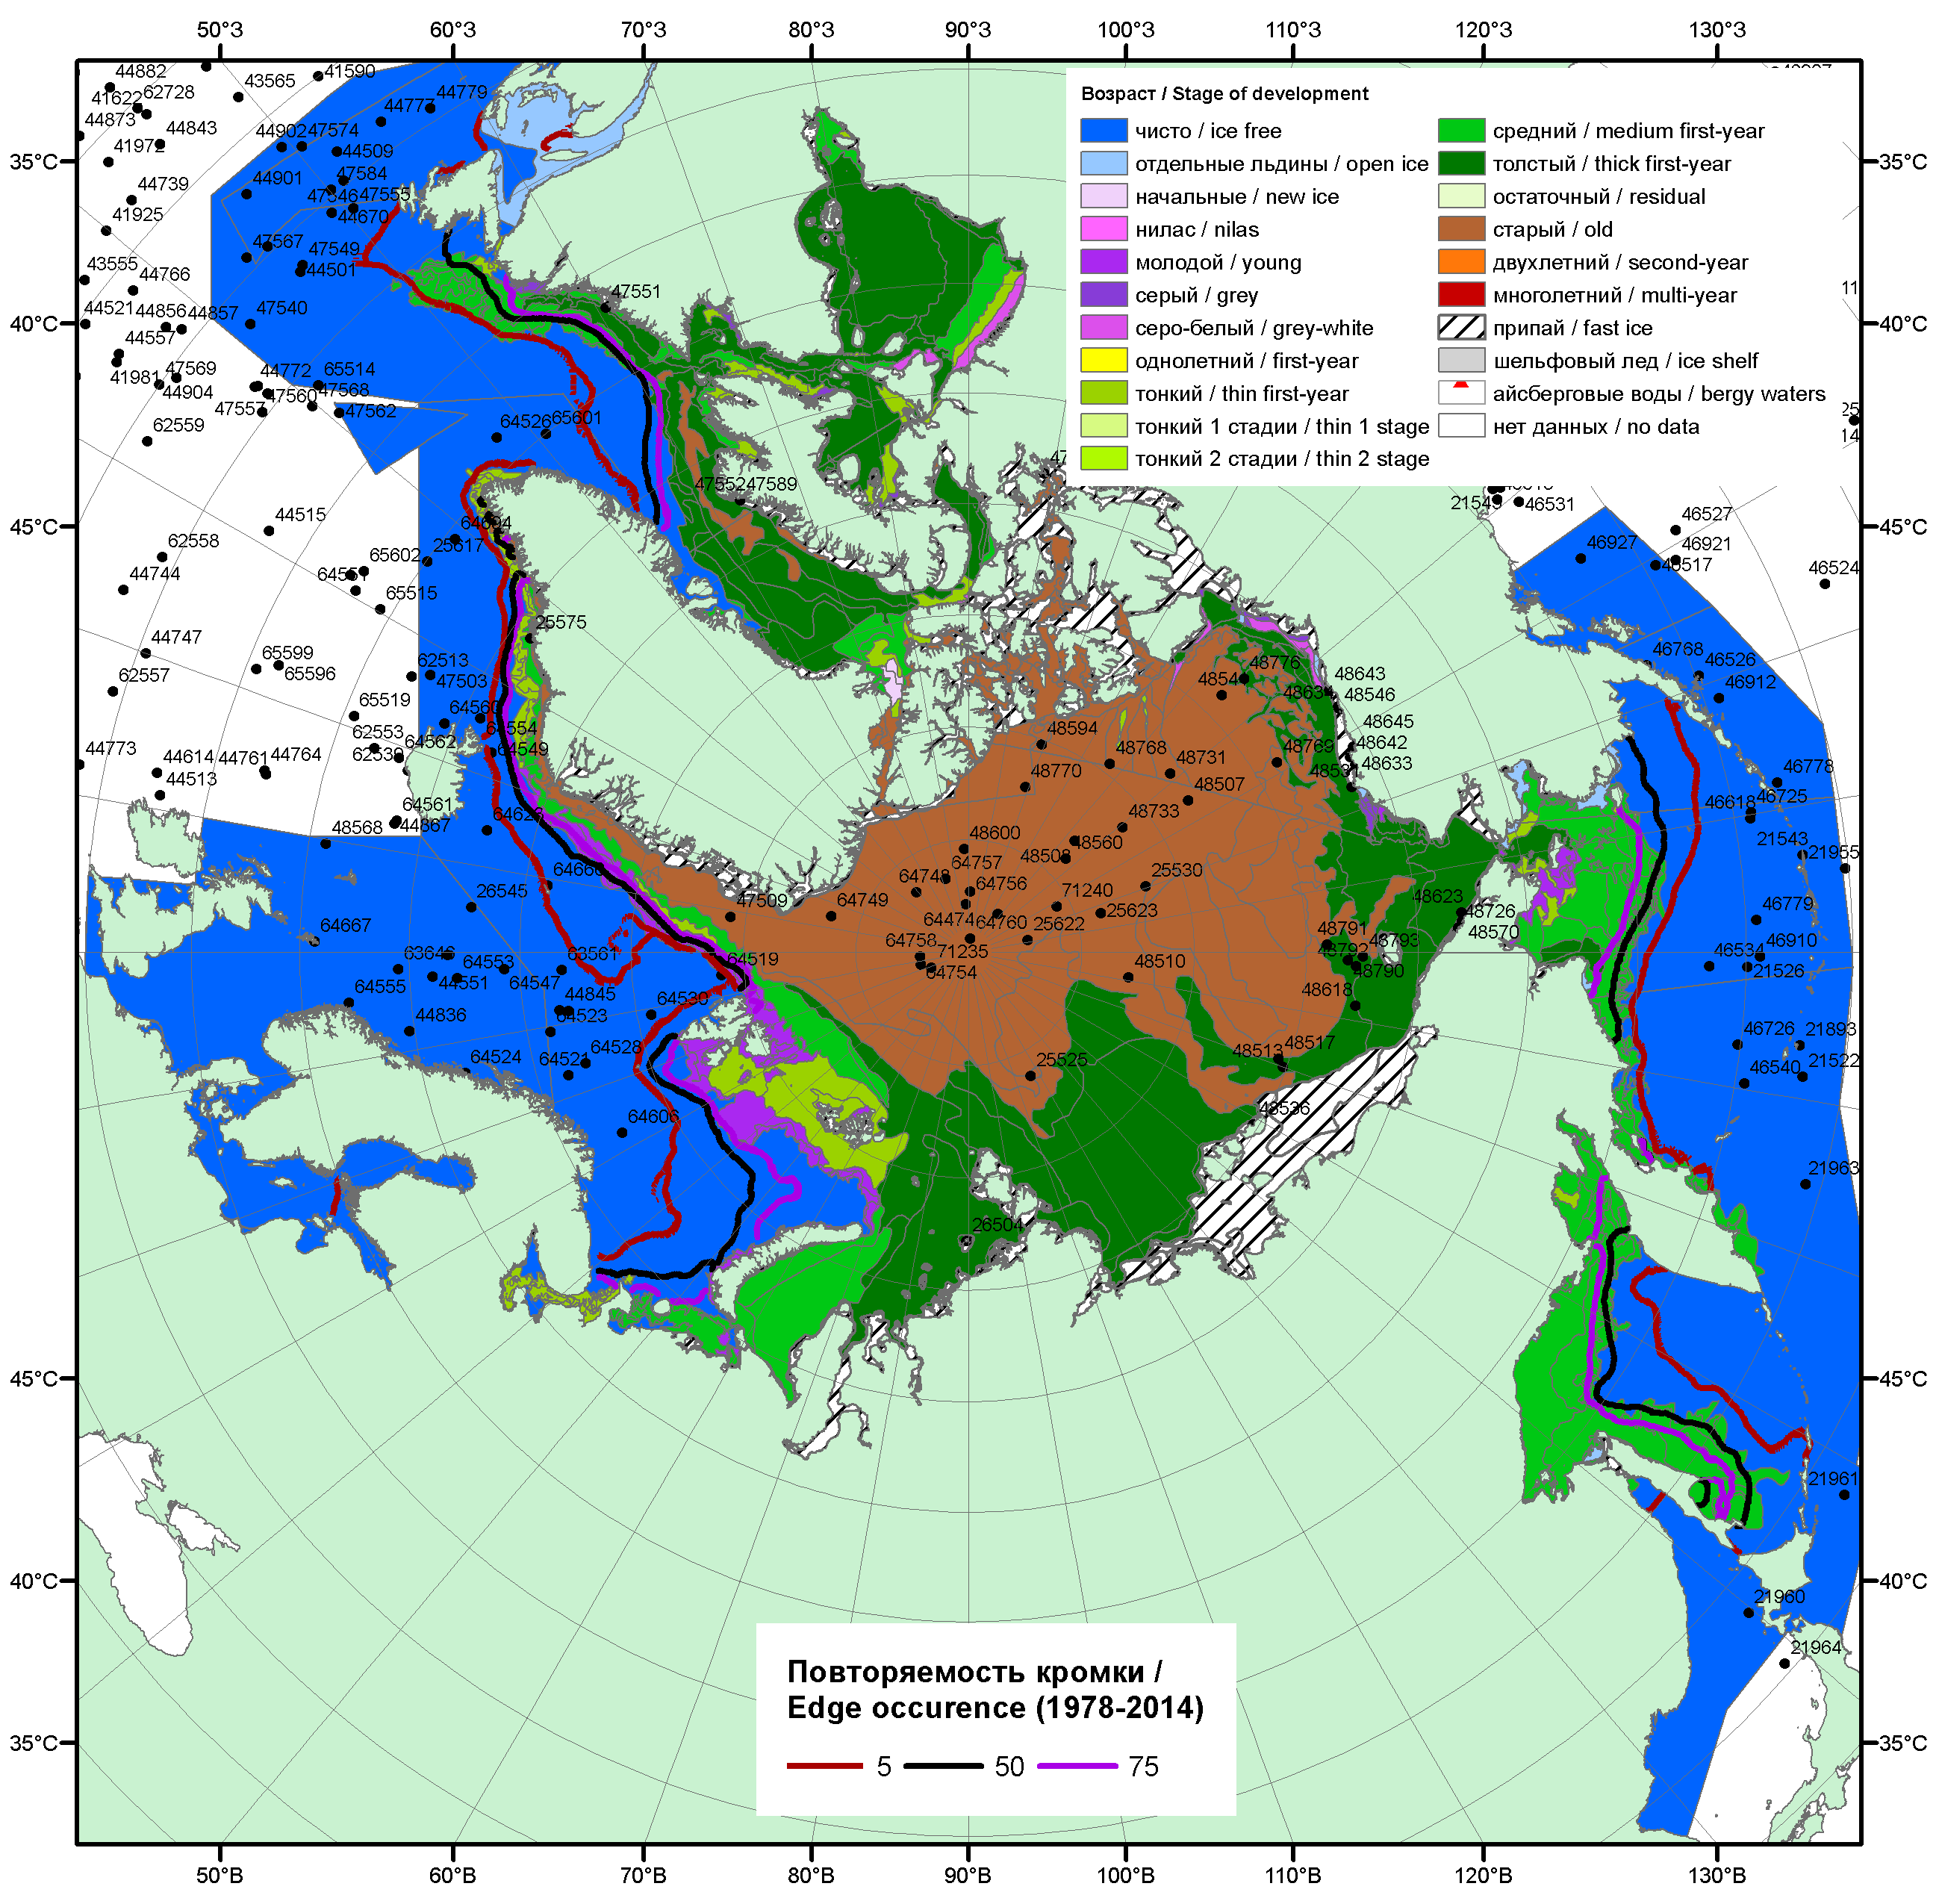

Рисунок 1а – Обзорная ледовая карта СЛО за 11.04 - 14.04.2016 г. на основе ледового анализа Национального ледового центра США (14.04), Канадской ледовой службы (11.04), положение метеорологический дрейфующих буев IABP и Argos на 19.04.2016T1200+00 и повторяемость кромки за 11-15.04 за период 1979-2012 гг. по наблюдениям SSMR-SSM/I-SSMIS (алгоритм NASATEAM).

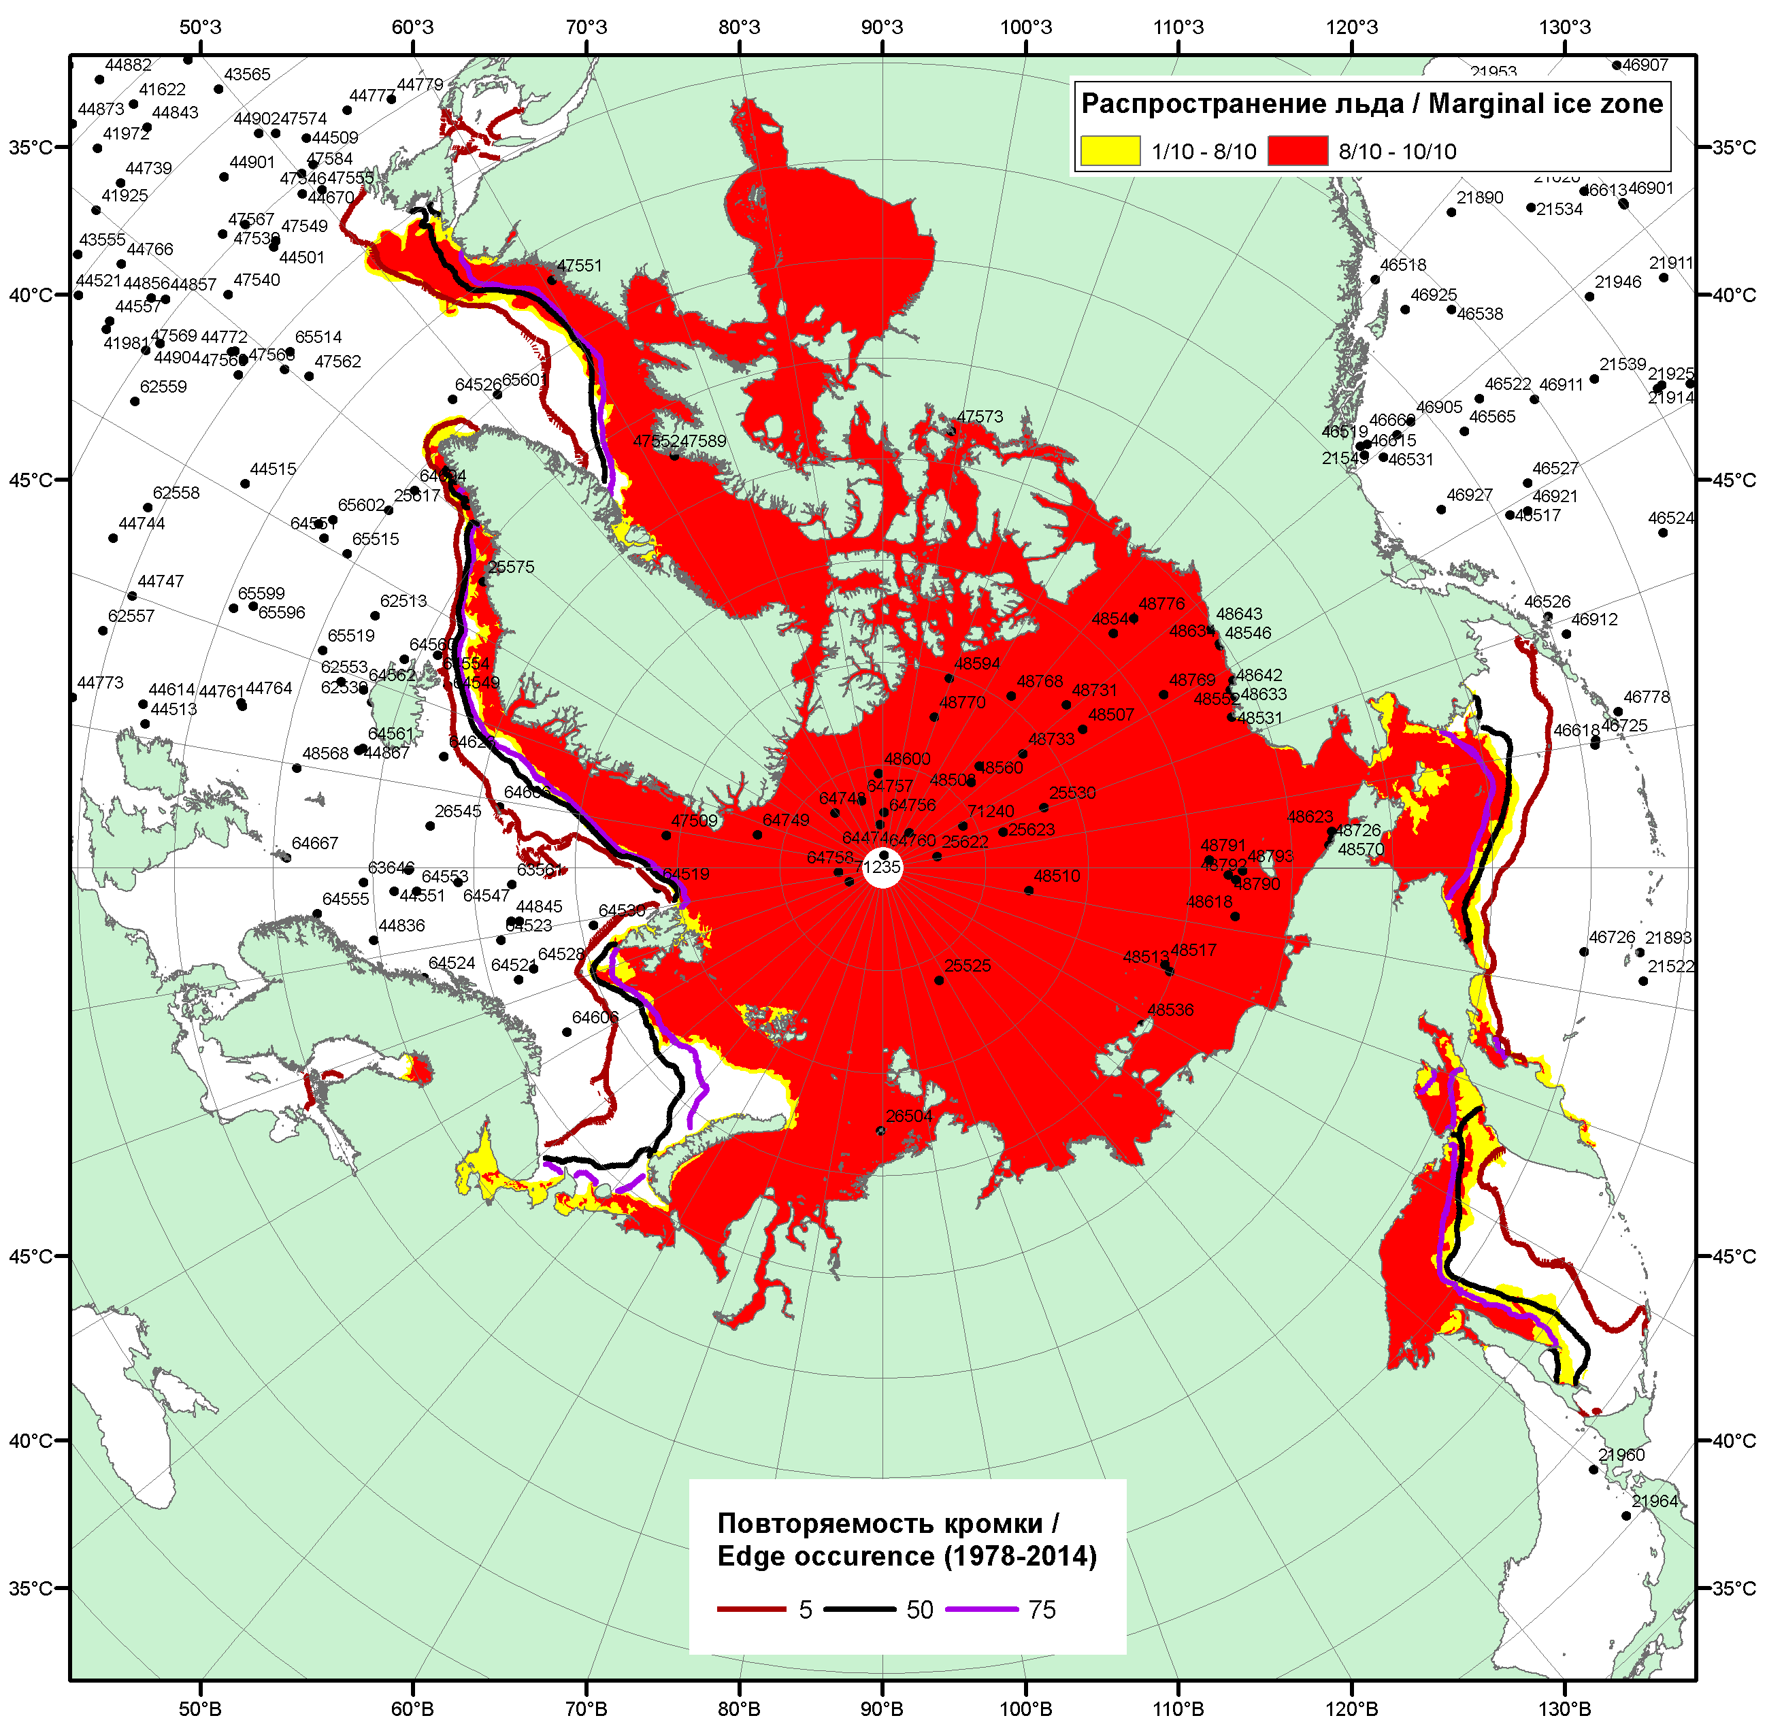

Рисунок 1б – Положение кромки льда и зон разреженных (<8/10) и сплоченных (≥8/10) льдов СЛО за 18.04.2016 г. на основе ледового анализа Национального Ледового Центра США, положение метеорологический дрейфующих буев IABP и Argos на 19.04.2016T1200+00 и повторяемость кромки за 16-20.04 за период 1979-2012 гг. по наблюдениям SSMR-SSM/I-SSMIS (алгоритм NASATEAM)/

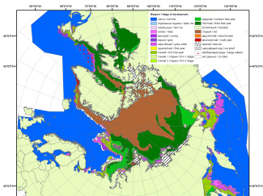 | 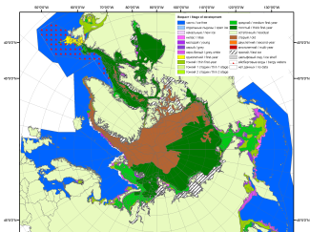 | 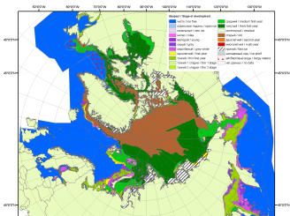
2007 | 2009 | 2010
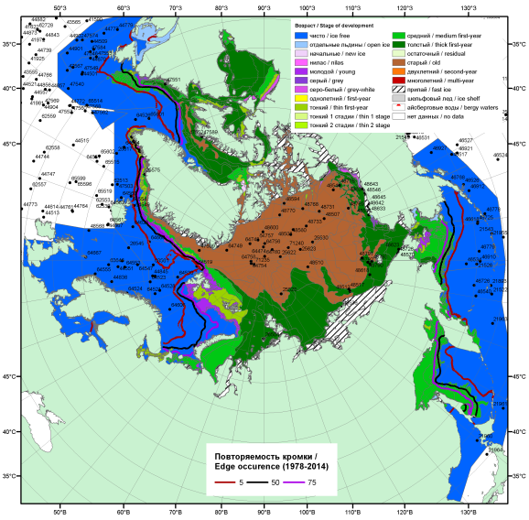  2016 |  | 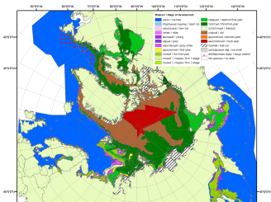
 |  | 2011
 |  | 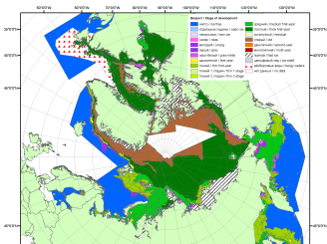
 |  | 2012
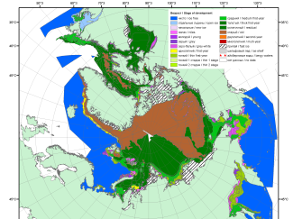 | 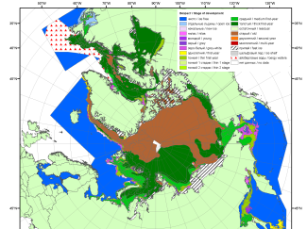 | 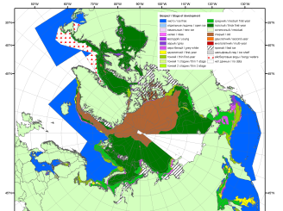
2015 | 2014 | 2013

Рисунок 2 – Обзорная ледовая карта СЛО за 11.04 - 14.04.2016 г. и аналогичные периоды 2007-2015 гг. на основе ледового анализа ААНИИ, Канадской ледовой службы и Национального ледового центра США.

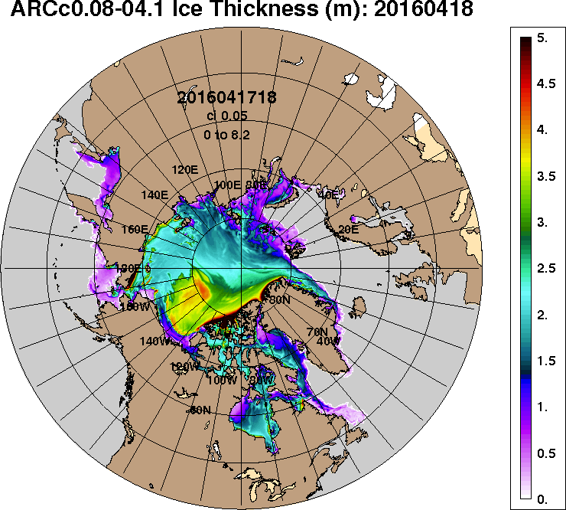 | 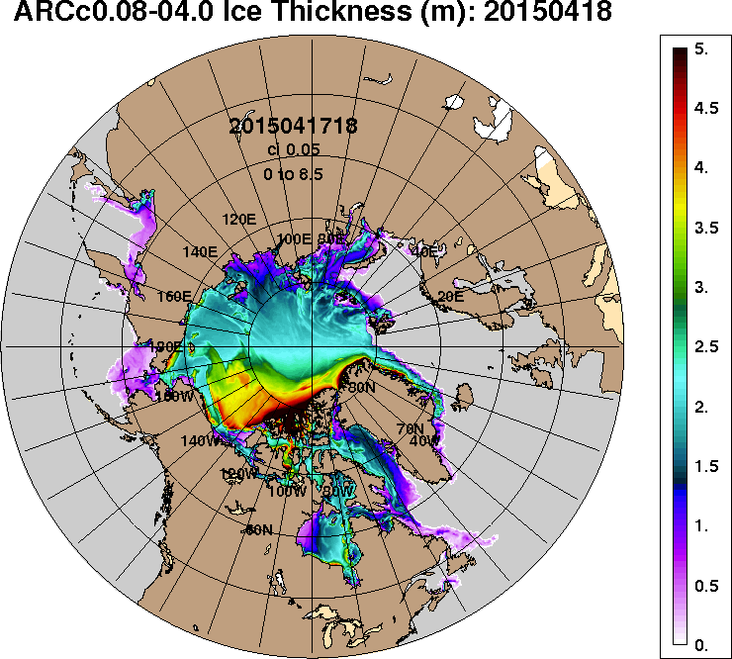
2016-04-18 | 2015-04-18
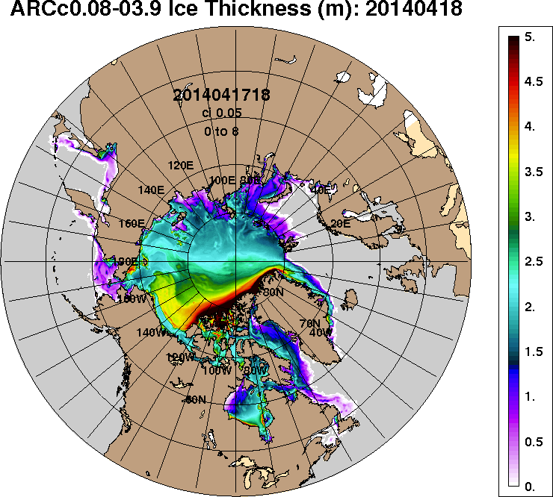 | 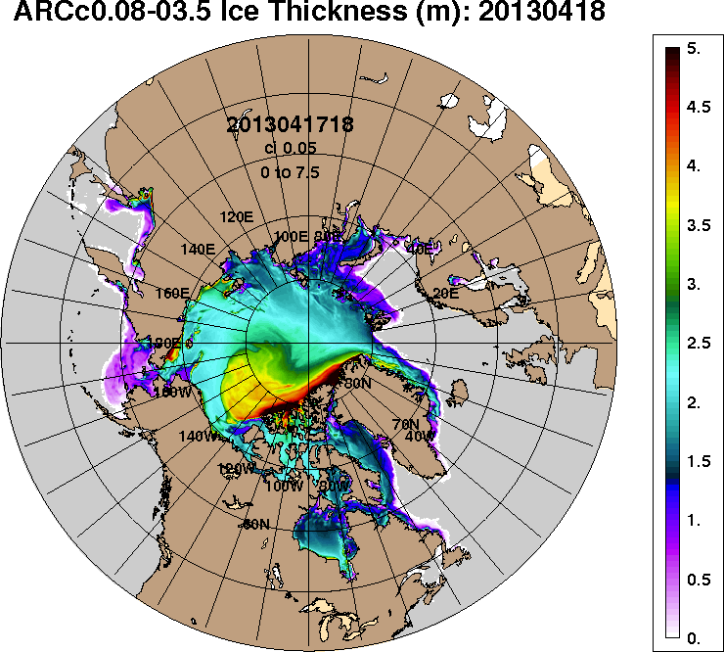
2014-04-18 | 2013-04-18
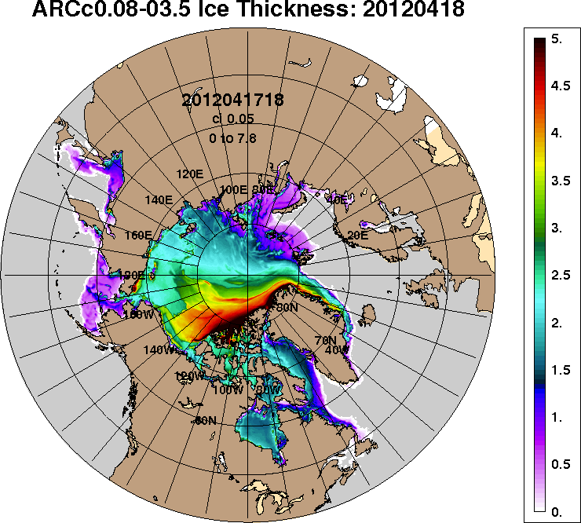 | 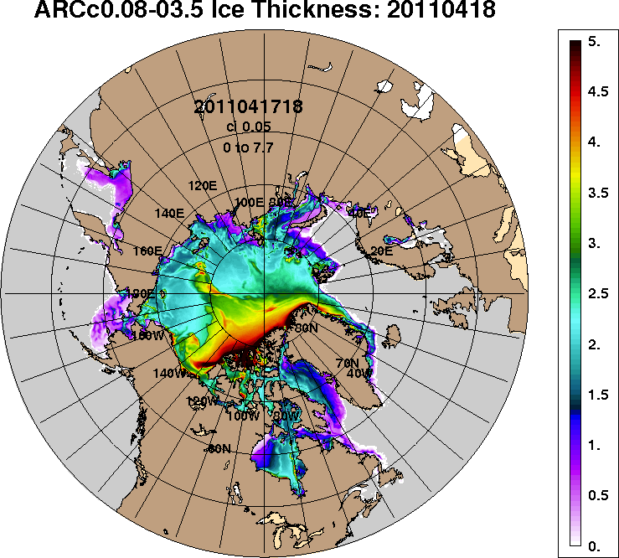
2012-04-18 | 2011-04-18
Рисунок 3 – Поля распределения средневзвешенной толщины льда на основе совместной модели морского льда – океана ACNFS (HYCOM/NCODA/CICE) 18 апреля 2016 - 2011 гг.

Таблица 1 – Динамика изменения значений ледовитости по сравнению с предыдущей неделей для морей Северной полярной области за 11 – 17 апреля 2016 г. по данным наблюдений SSMR-SSM/I-SSMIS-AMSR2
Регион | Северная полярная область | Сектор 45°W-95°E (Гренландское - Карское моря) | Сектор 95°E-170°W (моря Лаптевых - Чукотское, Берингово, Охотское) | Сектор 170°W-45°W (море Бофорта и Канадская Арктика) | Северный Ледовитый океан | Моря СМП (моря Карское-Чукотское)
Разность | 75.1 | 75.3 | -40.6 | -78.1 | 44.0 | 6.9
тыс.кв.км/сут. | 10.7 | 10.8 | -5.8 | -11.2 | 6.3 | 1.0

Таблица 2 - Медианные значения ледовитости для Северной полярной области, 3-х меридиональных секторов и моря СМП за текущие 30 и 7-дневные интервалы и её аномалии от 2011-2015 гг. и интервалов 2006-2016 гг. и 1978-2016 гг. по данным наблюдений SSMR-SSM/I-SSMIS-AMSR2, алгоритмы NASATEAM/BOOTSTRAP
Северная полярная область
Месяц | S, тыс. км² | Аномалии, тыс км²/%
 |  | 2011 г | 2012 г | 2013 г | 2014 г | 2015 г | 2006-2016гг | 1978-2016гг
18.03-17.04 | 14293.0 | -90.1 | -708.1 | -437.0 | -213.6 | 47.8 | -309.7 | -868.7
 |  | -0.6 | -4.7 | -3.0 | -1.5 | 0.3 | -2.1 | -5.7
11-17.04 | 14206.0 | -30.2 | -504.0 | -216.1 | 70.8 | 133.3 | -132.4 | -611.8
 |  | -0.2 | -3.4 | -1.5 | 0.5 | 0.9 | -0.9 | -4.1
Сектор 45°W-95°E (Гренландское - Карское моря)
Месяц | S, тыс. км² | Аномалии, тыс км²/%
 |  | 2011 г | 2012 г | 2013 г | 2014 г | 2015 г | 2006-2016гг | 1978-2016гг
18.03-17.04 | 2986.9 | -506.6 | -202.4 | -605.0 | -293.4 | -167.9 | -369.9 | -716.9
 |  | -14.5 | -6.3 | -16.8 | -8.9 | -5.3 | -11.0 | -19.4
11-17.04 | 3016.1 | -417.8 | -208.4 | -565.8 | -281.6 | -18.6 | -299.5 | -656.0
 |  | -12.2 | -6.5 | -15.8 | -8.5 | -0.6 | -9.0 | -17.9
Сектор 95°E-170°W (моря Лаптевых - Чукотское, Берингово, Охотское)
Месяц | S, тыс. км² | Аномалии, тыс км²/%
 |  | 2011 г | 2012 г | 2013 г | 2014 г | 2015 г | 2006-2016гг | 1978-2016гг
18.03-17.04 | 4805.9 | 219.8 | -325.1 | -8.5 | 228.8 | 386.5 | 106.7 | -38.3
 |  | 4.8 | -6.3 | -0.2 | 5.0 | 8.7 | 2.3 | -0.8
11-17.04 | 4709.2 | 245.4 | -248.7 | 182.5 | 358.8 | 275.5 | 144.6 | 56.7
 |  | 5.5 | -5.0 | 4.0 | 8.2 | 6.2 | 3.2 | 1.2
Сектор 170°W-45°W (море Бофорта и Канадская Арктика)
Месяц | S, тыс. км² | Аномалии, тыс км²/%
 |  | 2011 г | 2012 г | 2013 г | 2014 г | 2015 г | 2006-2016гг | 1978-2016гг
18.03-17.04 | 6456.0 | 152.6 | -224.7 | 132.3 | -193.3 | -215.0 | -86.6 | -156.6
 |  | 2.4 | -3.4 | 2.1 | -2.9 | -3.2 | -1.3 | -2.4
11-17.04 | 6323.5 | -15.0 | -204.0 | 10.1 | -163.5 | -280.8 | -120.4 | -165.5
 |  | -0.2 | -3.1 | 0.2 | -2.5 | -4.3 | -1.9 | -2.6
Северный Ледовитый океан
Месяц | S, тыс. км² | Аномалии, тыс км²/%
 |  | 2011 г | 2012 г | 2013 г | 2014 г | 2015 г | 2006-2016гг | 1978-2016гг
18.03-17.04 | 11401.3 | -392.9 | -152.5 | -487.0 | -302.3 | -164.8 | -300.3 | -592.9
 |  | -3.3 | -1.3 | -4.1 | -2.6 | -1.4 | -2.6 | -4.9
11-17.04 | 11410.0 | -358.5 | -184.0 | -507.0 | -325.9 | -11.5 | -264.4 | -567.9
 |  | -3.0 | -1.6 | -4.3 | -2.8 | -0.1 | -2.3 | -4.7
Моря СМП (моря Карское-Чукотское)
Месяц | S, тыс. км² | Аномалии, тыс км²/%
 |  | 2011 г | 2012 г | 2013 г | 2014 г | 2015 г | 2006-2016гг | 1978-2016гг
18.03-17.04 | 3021.7 | 5.4 | 16.0 | -4.2 | -4.0 | -1.9 | -0.1 | -2.0
 |  | 0.2 | 0.5 | -0.1 | -0.1 | -0.1 | 0.0 | -0.1
11-17.04 | 3024.5 | -1.4 | 13.8 | -1.4 | -1.4 | 1.5 | 2.0 | 1.4
 |  | 0.0 | 0.5 | 0.0 | 0.0 | 0.1 | 0.1 | 0.0

Таблица 3 – Экстремальные и средние значения ледовитости для Северной полярной области, 3 меридиональных секторов и моря СМП за текущий 7-дневный интервал по данным наблюдений SSMR-SSM/I-SSMIS-AMSR2, алгоритмы NASATEAM/BOOTSTRAP
Северная полярная область
Месяц | Минимальное знач. | Максимальное знач. | Среднее знач. | Медиана
11-17.04 | 13811.4  16.04.2007 | 15830.7  11.04.1979 | 14817.7 | 14760.4
Сектор 45°W-95°E (Гренландское - Карское моря)
Месяц | Минимальное знач. | Максимальное знач. | Среднее знач. | Медиана
11-17.04 | 2972.4  17.04.2015 | 4437.7  12.04.1979 | 3672.1 | 3615.9
Сектор 95°E-170°W (моря Лаптевых - Чукотское, Берингово, Охотское)
Месяц | Минимальное знач. | Максимальное знач. | Среднее знач. | Медиана
11-17.04 | 4155.9  17.04.1997 | 5294.4  11.04.1980 | 4652.5 | 4637.8
Сектор 170°W-45°W (море Бофорта и Канадская Арктика)
Месяц | Минимальное знач. | Максимальное знач. | Среднее знач. | Медиана
11-17.04 | 6154.3  17.04.1979 | 7053.8  12.04.1993 | 6489.0 | 6418.1
Северный Ледовитый океан
Месяц | Минимальное знач. | Максимальное знач. | Среднее знач. | Медиана
11-17.04 | 11352.8  11.04.2016 | 12603.3  17.04.1979 | 11978.0 | 11922.7
Моря СМП (моря Карское-Чукотское)
Месяц | Минимальное знач. | Максимальное знач. | Среднее знач. | Медиана
11-17.04 | 2948.3  15.04.1995 | 3025.9  11.04.1979 | 3023.1 | 3025.9

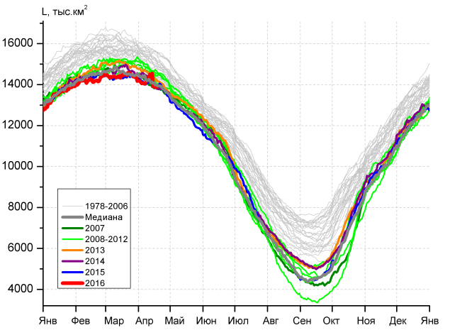 | 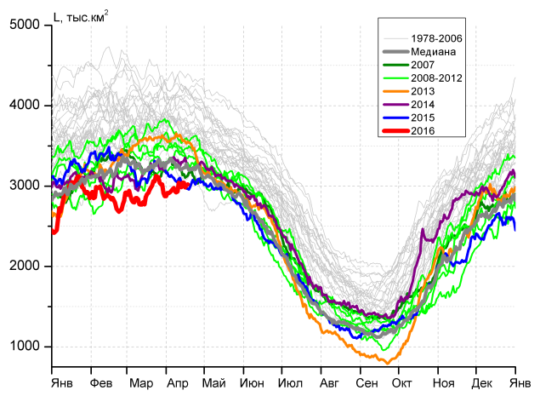
а) | б)
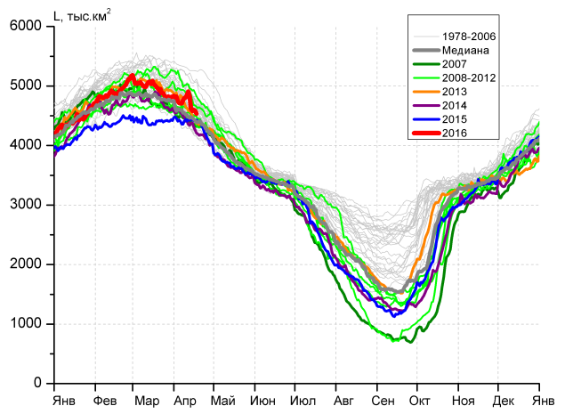 | 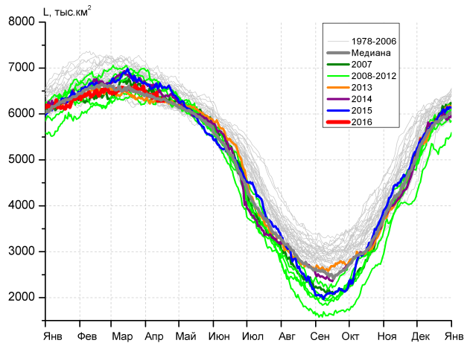
в) | г)
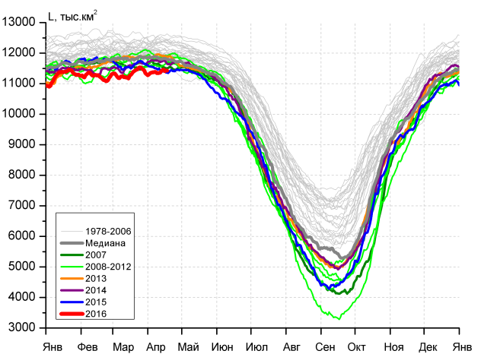 |  | 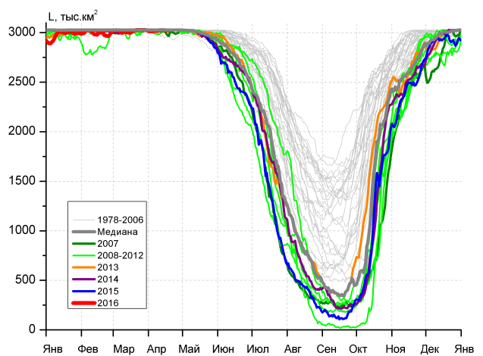
д) |  | е)

Рисунок 4 – Ежедневные оценки сезонного хода ледовитости для Северной Полярной Области и трех меридиональных секторов за период 26.10.1978 - 17.04.2016 по годам на основе расчетов по данным SSMR-SSM/I-SSMIS-AMSR2, алгоритмы NASATEAM/BOOTSTRAP: а) Северная полярная область, б) сектор 45°W-95°E (Гренландское – Карское моря), в) сектор 95°E-170°W (моря Лаптевых – Чукотское и Берингово, Охотское), г) сектор 170°W-45°W (море Бофорта и Канадская Арктика), д) Северный Ледовитый океан, е) Северный морской путь (Карское - Чукотское моря).

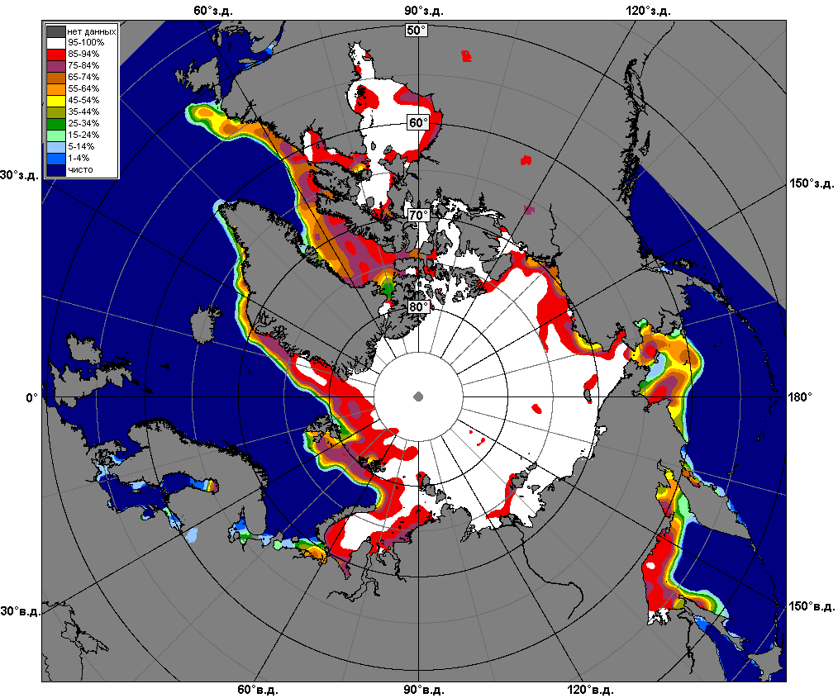 | 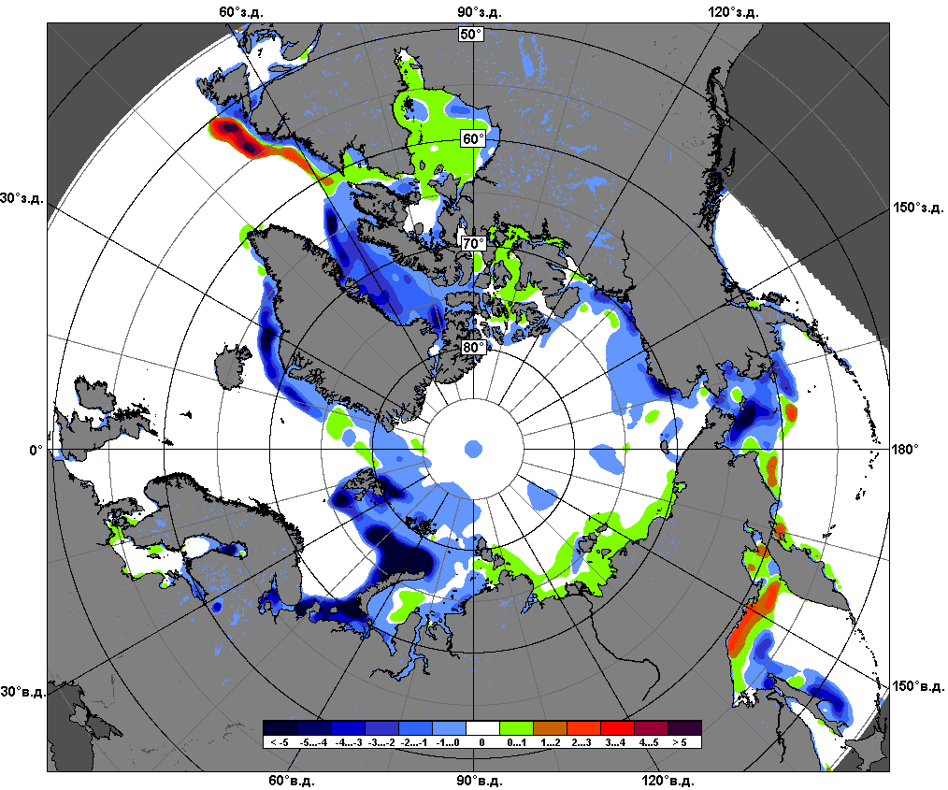 | 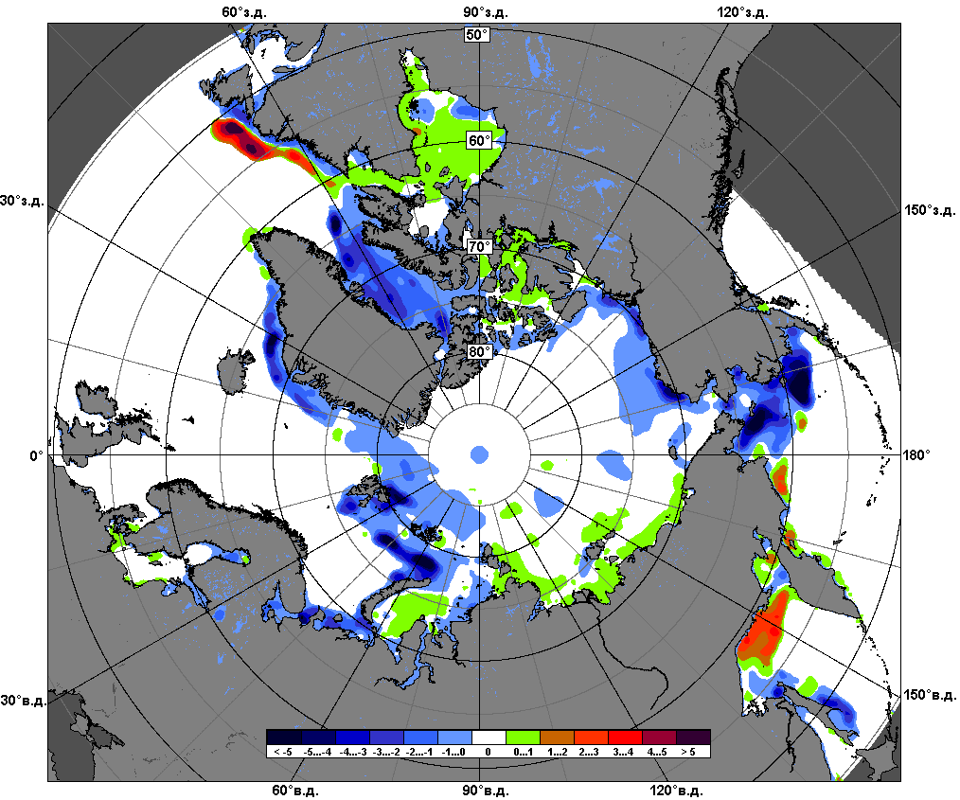
 | 11.04 – 17.04
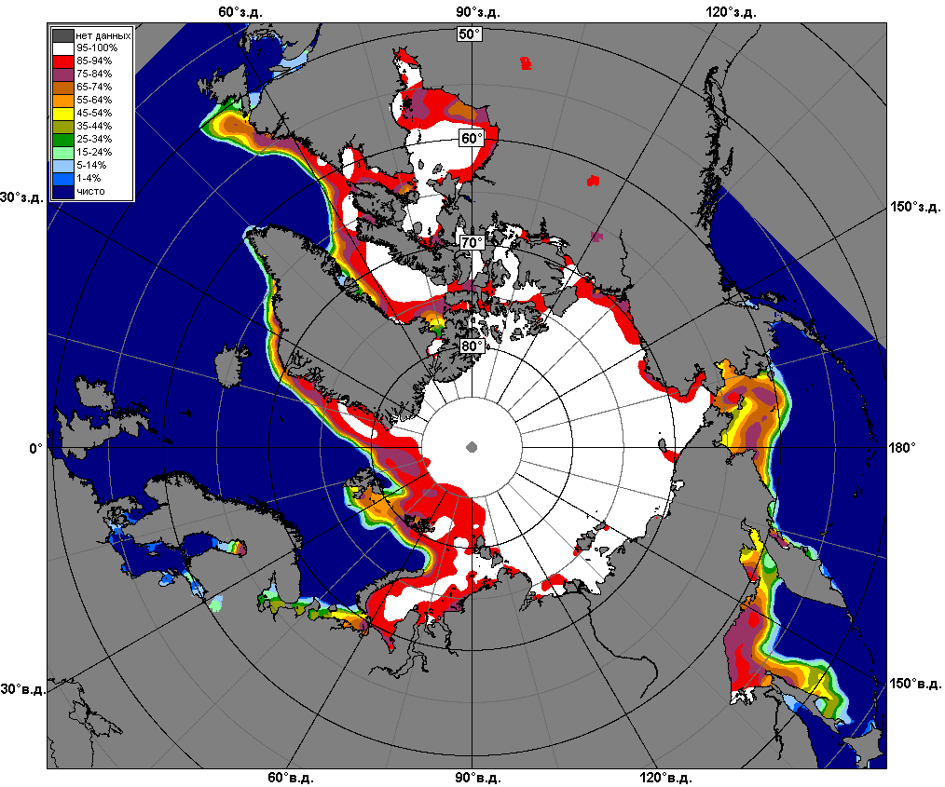 | 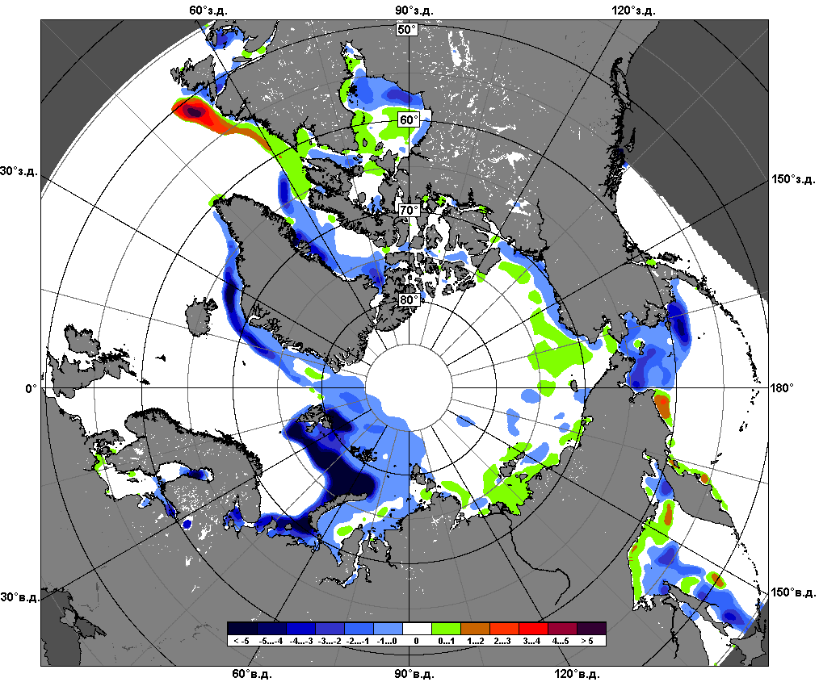 | 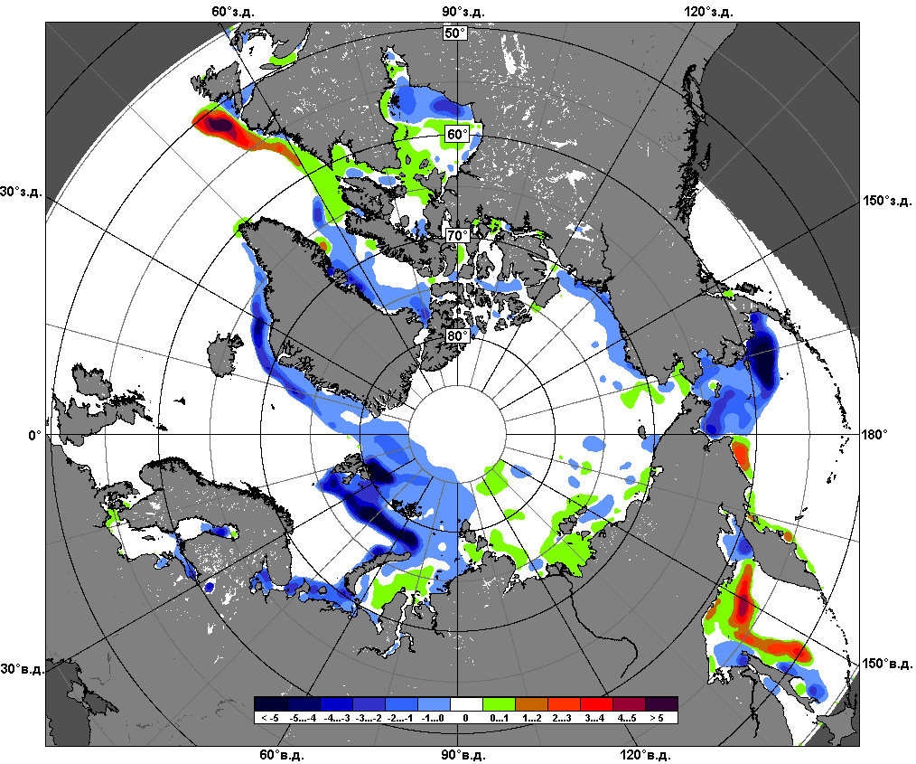
 | 18.03 – 17.04

Рисунок 5 – Медианные распределения сплоченности льда за текущие 7 и 30-дневные промежутки и её разности относительно медианного распределения за те же месяца за периоды 1979-2016 (центр) и 2006-2016 гг. (справа) на основе расчетов по данным SSMR-SSM/I-SSMIS-AMSR2, алгоритмы NASATEAM/BOOTSTRAP.

Южный океан

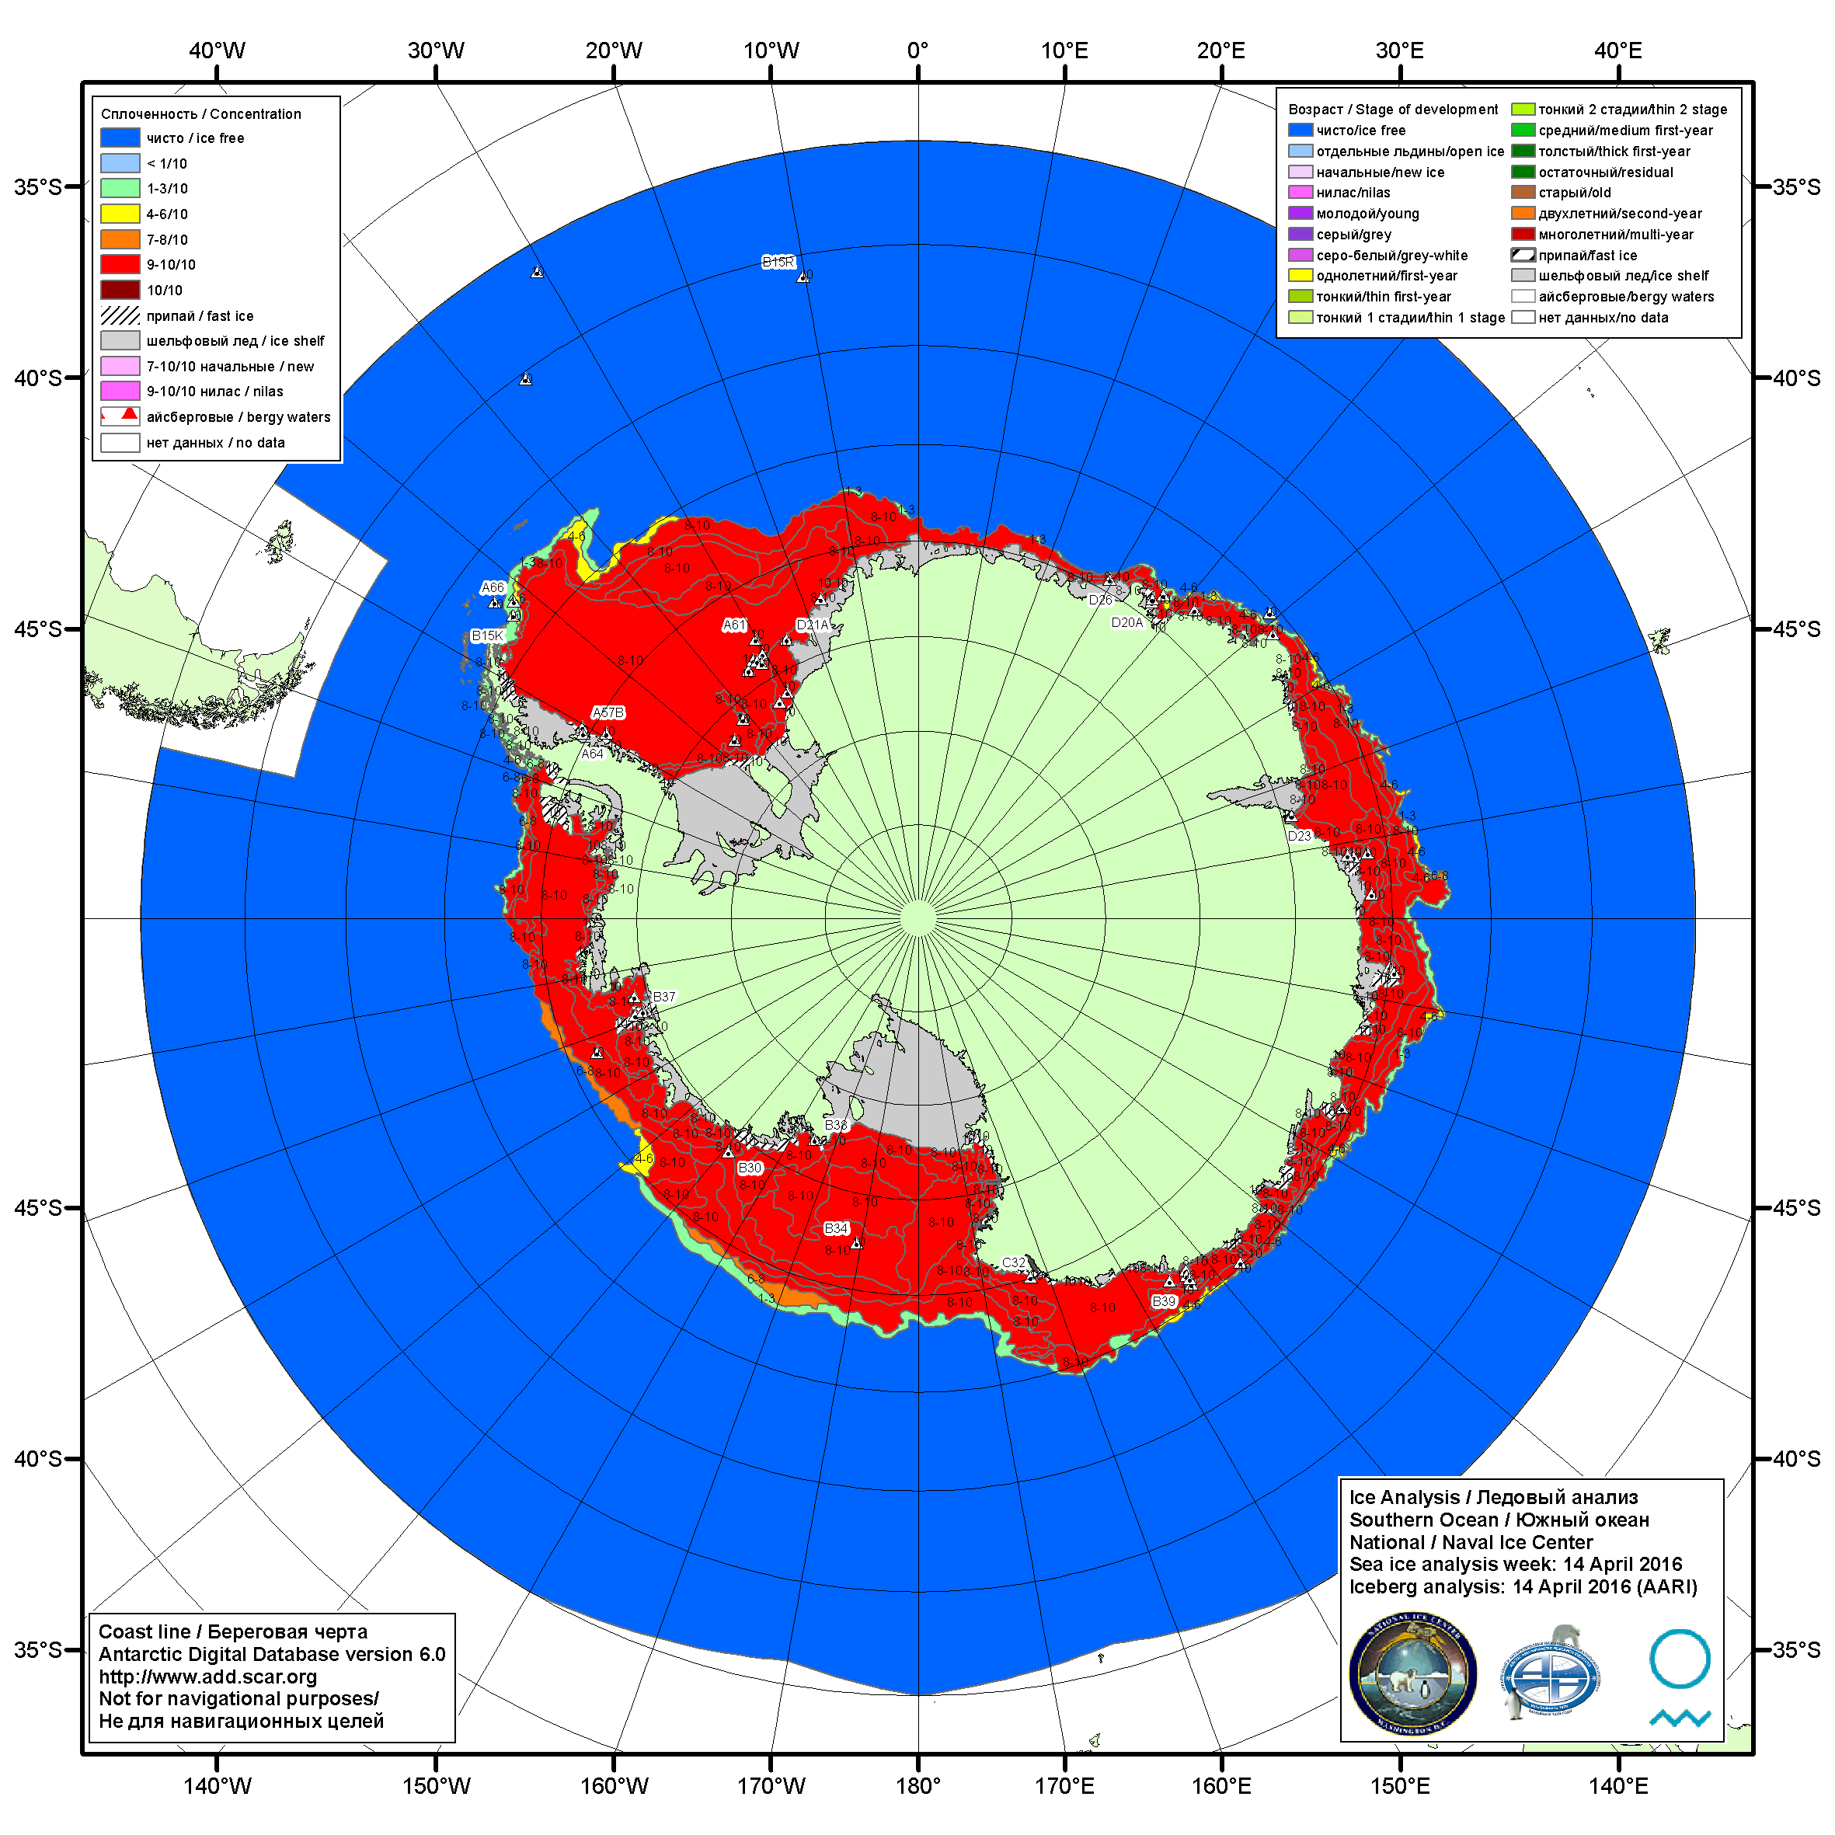

Рисунок 6а – Ледовая карта Южного океана (цветовая окраска по общей сплоченности) и расположение крупных айсбергов на основе информации совместного ледового анализа НЛЦ США, ААНИИ и НМИ (Норвегия) за 14.04.2016.

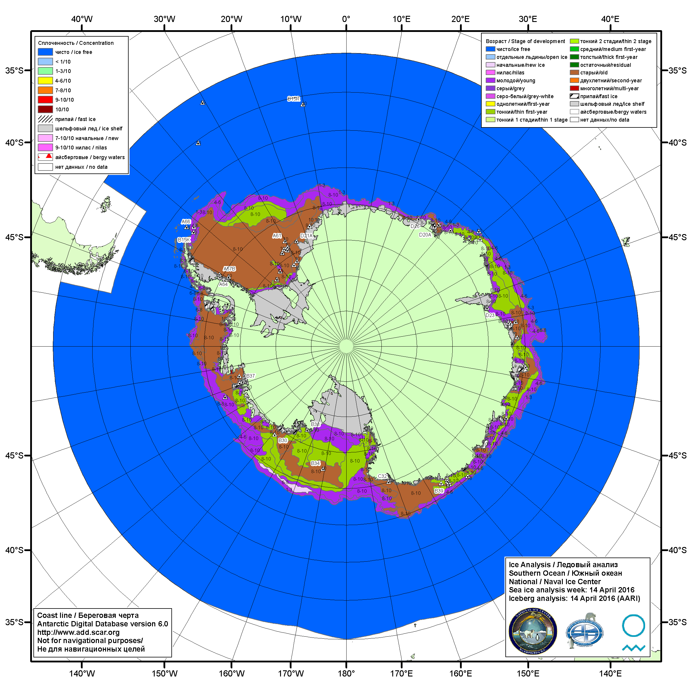

Рисунок 6б – Ледовая карта Южного океана (цветовая окраска по возрасту) и расположение крупных айсбергов на основе информации совместного ледового анализа НЛЦ США, ААНИИ и НМИ (Норвегия) за 14.04.2016.

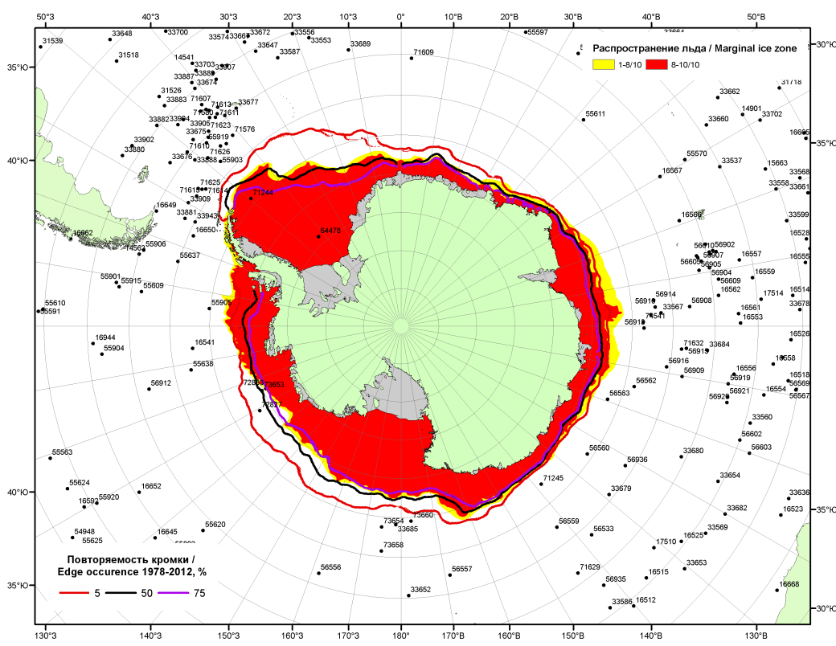

Рисунок 6в – Положение кромки льда и зон разреженных (<8/10) и сплоченных (≥8/10) льдов Южного океана за 18.04.2016 г. на основе ледового анализа Национального Ледового Центра США, положение метеорологический дрейфующих буев IABP и Argos на 19.04.2016T1200+00 и повторяемость кромки за 16-20.04 за период 1979-2012 гг. по наблюдениям SSMR-SSM/I-SSMIS (алгоритм NASATEAM)

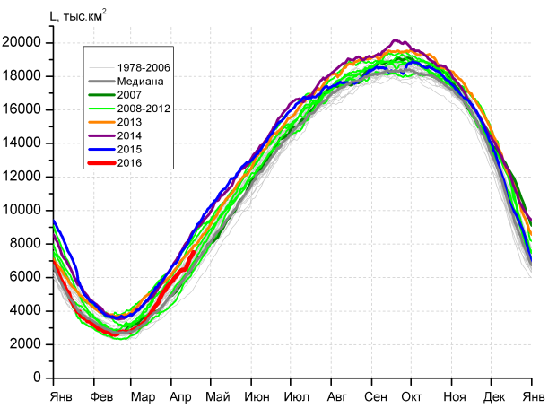 | 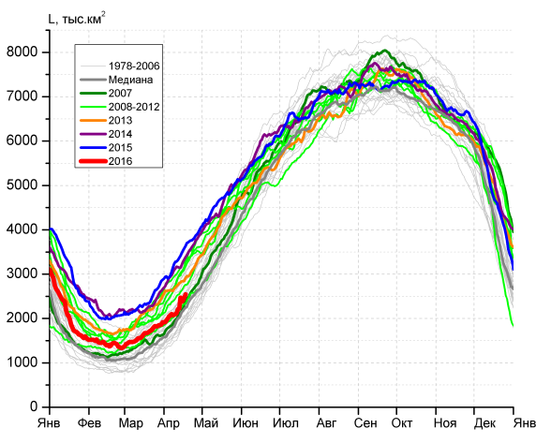
а) | б)
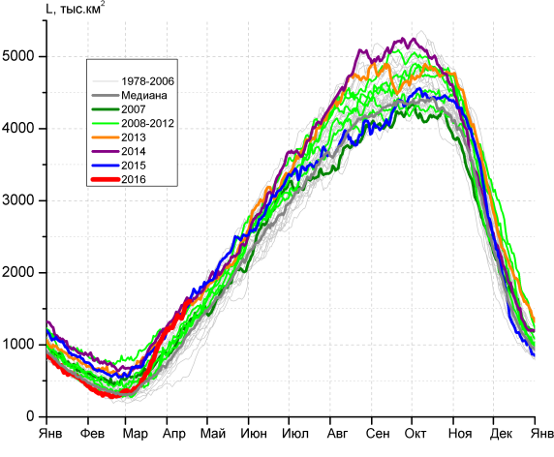 | 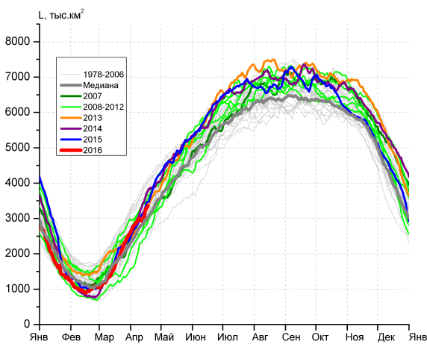
в) | г)

Рисунок 7 – Ежедневные оценки сезонного хода ледовитости Южного Океана и меридиональных секторов за период 26.10.1978 – 17.04.2016 по годам на основе расчетов по данным SSMR-SSM/I-SSMIS-AMSR2, алгоритм NASATEAM/BOOTSTRAP: а) Южный Океан, б) Атлантический сектор (60°W-30°E, море Уэдделла), в) Индоокеанский сектор (30°E-150°E, моря Космонавтов, Содружества, Моусона), г) Тихоокеанский сектор (150°E-60°W, моря Росса, Беллинсгаузена)

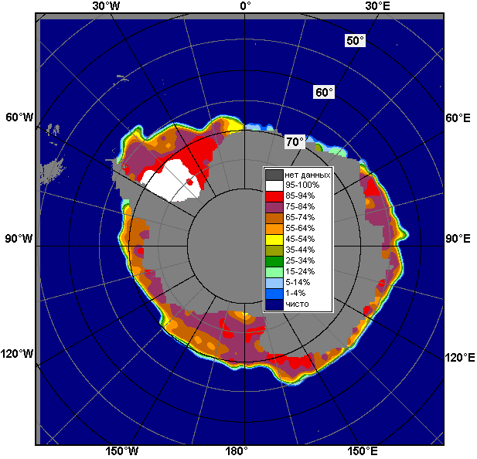 | 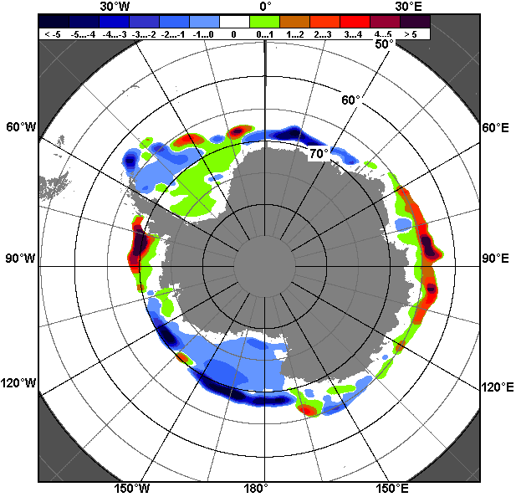 | 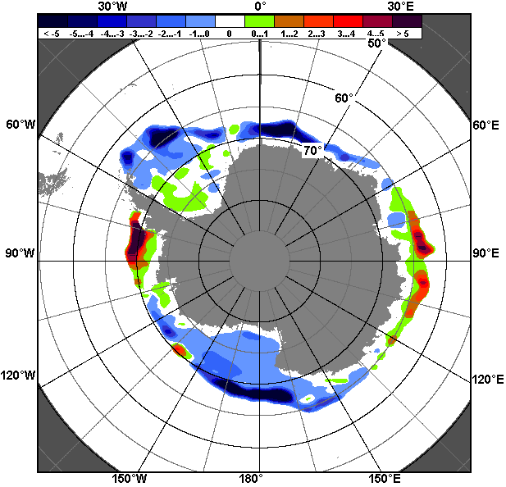
11.04 – 17.04
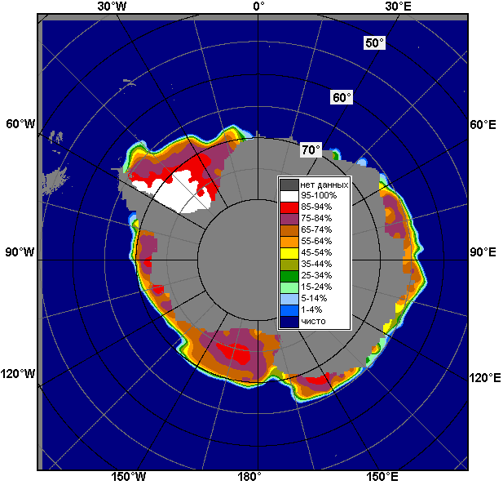 | 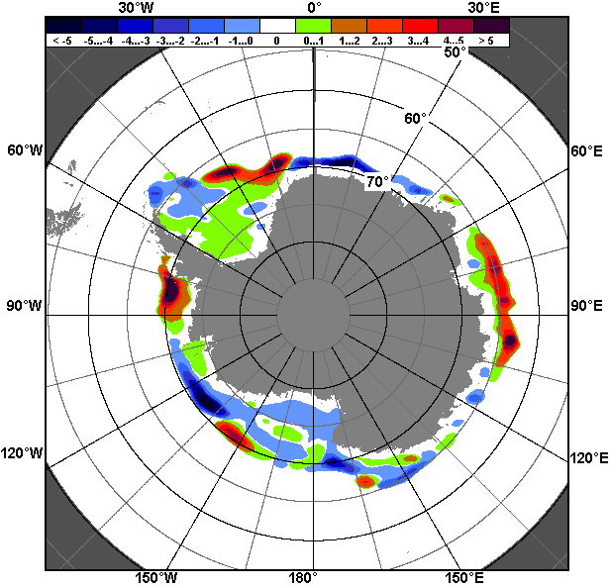 | 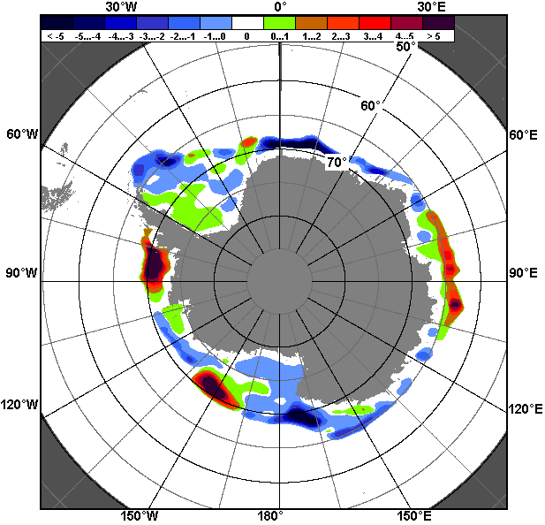
18.03 – 17.04

Рисунок 8 – Медианные распределения общей сплоченности льда за текущие 7 и 30-дневные промежутки (слева) и её разности относительно медианного распределения за тот же месяц за периоды 1978-2016 (центр) и 2006-2016 гг. (справа) на основе расчетов по данным SSMR-SSM/I-SSMIS-AMSR2, алгоритм NASATEAM/BOOTSTRAP

Таблица 4 – Динамика изменения значений ледовитости по сравнению с предыдущей неделей для морей Южного океана за 11 – 17 апреля 2016 г. по данным наблюдений SSMR-SSM/I-SSMIS
Регион | Южный Океан | Атлантический сектор | Индоокеанский сектор | Тихоокеанский сектор
Разность | 620.8 | 261.3 | 165.0 | 175.9
тыс.кв.км/сут. | 88.7 | 37.3 | 23.6 | 25.1

Таблица 5 - Медианные значения ледовитости для Южного океана и 3 меридиональных секторов за текущие 30 и 7-дневные интервалы и её аномалии от 2011-2015 гг. и интервалов 2006-2016 гг. и 1978-2016 гг. по данным наблюдений SSMR-SSM/I-SSMIS-AMSR2, алгоритм NASATEAM/BOOTSTRAP
Южный Океан
Месяц | S, тыс. км² | Аномалии, тыс км²/%
 |  | 2011 г | 2012 г | 2013 г | 2014 г | 2015 г | 2006-2016гг | 1978-2016гг
18.03-17.04 | 5746.9 | 1076.2 | -163.5 | -616.3 | -987.0 | -979.2 | -77.1 | 208.8
 |  | 23.0 | -2.8 | -9.7 | -14.7 | -14.6 | -1.3 | 3.8
11-17.04 | 6898.1 | 934.5 | -54.3 | -583.3 | -1368.7 | -1234.4 | -192.5 | 162.3
 |  | 15.7 | -0.8 | -7.8 | -16.6 | -15.2 | -2.7 | 2.4
Атлантический сектор (60°W-30°E, море Уэдделла)
Месяц | S, тыс. км² | Аномалии, тыс км²/%
 |  | 2011 г | 2012 г | 2013 г | 2014 г | 2015 г | 2006-2016гг | 1978-2016гг
18.03-17.04 | 1986.2 | 74.1 | -496.6 | -530.2 | -762.3 | -927.4 | -296.3 | -33.1
 |  | 3.9 | -20.0 | -21.1 | -27.7 | -31.8 | -13.0 | -1.6
11-17.04 | 2328.0 | 96.6 | -651.6 | -475.1 | -876.0 | -1097.4 | -372.7 | -96.2
 |  | 4.3 | -21.9 | -16.9 | -27.3 | -32.0 | -13.8 | -4.0
Индоокеанский сектор (30°E-150°E, моря Космонавтов, Содружества, Моусона)
Месяц | S, тыс. км² | Аномалии, тыс км²/%
 |  | 2011 г | 2012 г | 2013 г | 2014 г | 2015 г | 2006-2016гг | 1978-2016гг
18.03-17.04 | 1169.2 | 136.9 | 214.4 | -73.4 | -121.3 | -33.2 | 109.3 | 255.3
 |  | 13.3 | 22.5 | -5.9 | -9.4 | -2.8 | 10.3 | 27.9
11-17.04 | 1482.8 | 164.3 | 293.3 | -69.9 | -101.0 | -2.3 | 148.0 | 304.6
 |  | 12.5 | 24.7 | -4.5 | -6.4 | -0.2 | 11.1 | 25.9
Тихоокеанский сектор (150°E-60°W, моря Росса, Беллинсгаузена)
Месяц | S, тыс. км² | Аномалии, тыс км²/%
 |  | 2011 г | 2012 г | 2013 г | 2014 г | 2015 г | 2006-2016гг | 1978-2016гг
18.03-17.04 | 2588.0 | 861.7 | 115.2 | -16.2 | -106.6 | -22.2 | 106.7 | -16.8
 |  | 49.9 | 4.7 | -0.6 | -4.0 | -0.8 | 4.3 | -0.6
11-17.04 | 3070.2 | 656.4 | 286.8 | -55.4 | -408.9 | -151.8 | 16.5 | -62.8
 |  | 27.2 | 10.3 | -1.8 | -11.8 | -4.7 | 0.5 | -2.0
Таблица 6 – Экстремальные значения ледовитости для Южного океана и 3 меридиональных секторов за текущий 7-дневный интервал по данным наблюдений SSMR-SSM/I-SSMIS-AMSR2, алгоритм NASATEAM/BOOTSTRAP
Южный Океан
Месяц | Минимальное знач. | Максимальное знач. | Среднее знач. | Медиана
11-17.04 | 4766.3  11.04.1980 | 8688.1  17.04.2014 | 6735.8 | 6710.7
Атлантический сектор (60°W-30°E, море Уэдделла)
Месяц | Минимальное знач. | Максимальное знач. | Среднее знач. | Медиана
11-17.04 | 1510.5  11.04.1988 | 3582.2  17.04.2015 | 2424.2 | 2325.2
Индоокеанский сектор (30°E-150°E, моря Космонавтов, Содружества, Моусона)
Месяц | Минимальное знач. | Максимальное знач. | Среднее знач. | Медиана
11-17.04 | 493.1  11.04.1980 | 1654.3  16.04.2014 | 1178.2 | 1175.3
Тихоокеанский сектор (150°E-60°W, моря Росса, Беллинсгаузена)
Месяц | Минимальное знач. | Максимальное знач. | Среднее знач. | Медиана
11-17.04 | 2263.7  11.04.1980 | 4056.5  17.04.1982 | 3133.0 | 3095.3

Приложение 1 – Статистические значения ледовитостей по отдельным акваториям Северной Полярной Области и Южного океана

Таблица 7 – Средние, аномалии среднего и экстремальные значения ледовитостей для Северной полярной области и её отдельных акваторий за текущие 7-дневный (неделя) и 30-дневный промежутки времени по данным наблюдений SSMR-SSM/I-SSMIS, алгоритм NASATEAM/BOOTSTRAP за период 1978-2016 гг.
11-17.04
Регион | S, тыс. км² | Аномалии, тыс км²/% |  |  |  |  |  |  | 1978-2016гг
 |  | 2011 г | 2012 г | 2013 г | 2014 г | 2015 г | 2006-2016гг | 1978-2016гг | Минимум дата | Максимум дата | Среднее | Медиана
Сев. полярная область | 14206.0 | -30.2 | -504.0 | -216.1 | 70.8 | 133.3 | -132.4 | -611.8 | 13811.4  16.04.2007 | 15830.7  11.04.1979 | 14817.7 | 14760.4
 |  | -0.2 | -3.4 | -1.5 | 0.5 | 0.9 | -0.9 | -4.1
Сектор 45°W-95°E | 3016.1 | -417.8 | -208.4 | -565.8 | -281.6 | -18.6 | -299.5 | -656.0 | 2972.4  17.04.2015 | 4437.7  12.04.1979 | 3672.1 | 3615.9
 |  | -12.2 | -6.5 | -15.8 | -8.5 | -0.6 | -9.0 | -17.9
Гренландское море | 656.3 | -50.1 | -65.2 | -134.6 | -40.8 | -28.1 | -59.3 | -141.4 | 645.8  16.04.2016 | 1076.5  17.04.1986 | 797.7 | 773.3
 |  | -7.1 | -9.0 | -17.0 | -5.9 | -4.1 | -8.3 | -17.7
Баренцево море | 395.5 | -274.3 | -100.9 | -313.7 | -249.8 | -24.1 | -192.8 | -398.2 | 365.6  11.04.2016 | 1199.6  17.04.1979 | 793.7 | 787.0
 |  | -41.0 | -20.3 | -44.2 | -38.7 | -5.8 | -32.8 | -50.2
Карское море | 837.8 | -1.4 | 13.8 | -1.4 | -1.4 | 1.6 | 1.7 | 1.3 | 761.6  15.04.1995 | 839.2  11.04.1979 | 836.5 | 839.2
 |  | -0.2 | 1.7 | -0.2 | -0.2 | 0.2 | 0.2 | 0.2
Сектор 95°E-170°W | 4709.2 | 245.4 | -248.7 | 182.5 | 358.8 | 275.5 | 144.6 | 56.7 | 4155.9  17.04.1997 | 5294.4  11.04.1980 | 4652.5 | 4637.8
 |  | 5.5 | -5.0 | 4.0 | 8.2 | 6.2 | 3.2 | 1.2
Море Лаптевых | 674.3 | 0.0 | 0.0 | 0.0 | 0.0 | 0.0 | 0.3 | 0.1 | 659.3  17.04.2007 | 674.3  11.04.1979 | 674.2 | 674.3
 |  | 0.0 | 0.0 | 0.0 | 0.0 | 0.0 | 0.0 | 0.0
Восточно-Сибирское море | 915.1 | 0.0 | 0.0 | 0.0 | 0.0 | 0.0 | 0.0 | 0.0 | 914.8  17.04.1985 | 915.1  11.04.1979 | 915.1 | 915.1
 |  | 0.0 | 0.0 | 0.0 | 0.0 | 0.0 | 0.0 | 0.0
Чукотское море | 597.3 | 0.0 | 0.0 | 0.0 | 0.0 | 0.0 | 0.0 | 0.0 | 596.7  15.04.1989 | 597.3  11.04.1979 | 597.3 | 597.3
 |  | 0.0 | 0.0 | 0.0 | 0.0 | 0.0 | 0.0 | 0.0
Берингово море | 638.8 | -34.9 | -426.7 | -262.3 | 56.2 | 42.7 | -138.3 | -64.2 | 304.2  17.04.1989 | 1091.4  17.04.2012 | 703.0 | 678.3
 |  | -5.2 | -40.0 | -29.1 | 9.6 | 7.2 | -17.8 | -9.1
Сектор 170°W-45°W | 6323.5 | -15.0 | -204.0 | 10.1 | -163.5 | -280.8 | -120.4 | -165.5 | 6154.3  17.04.1979 | 7053.8  12.04.1993 | 6489.0 | 6418.1
 |  | -0.2 | -3.1 | 0.2 | -2.5 | -4.3 | -1.9 | -2.6
Море Бофорта | 486.6 | 0.0 | 0.0 | 0.0 | 0.0 | 0.0 | 0.0 | 0.0 | 486.6  11.04.1979 | 486.6  11.04.1979 | 486.6 | 486.6
 |  | 0.0 | 0.0 | 0.0 | 0.0 | 0.0 | 0.0 | 0.0
Гудзонов залив | 837.2 | -1.7 | -1.3 | -1.8 | -1.8 | 1.9 | -1.2 | -1.5 | 824.1  12.04.2015 | 839.0  11.04.1979 | 838.7 | 839.0
 |  | -0.2 | -0.2 | -0.2 | -0.2 | 0.2 | -0.1 | -0.2
Море Лабрадор | 321.1 | 181.2 | 79.5 | 157.3 | -1.0 | 7.8 | 82.9 | 60.9 | 123.5  13.04.2004 | 508.9  11.04.1983 | 260.2 | 255.2
 |  | 129.5 | 32.9 | 96.0 | -0.3 | 2.5 | 34.8 | 23.4
Дейвисов пролив | 424.3 | -44.5 | -70.4 | 32.1 | -100.9 | -137.2 | -36.3 | -63.8 | 357.9  17.04.2005 | 700.0  15.04.1983 | 488.1 | 477.6
 |  | -9.5 | -14.2 | 8.2 | -19.2 | -24.4 | -7.9 | -13.1
Канадский архипелаг | 1190.1 | 0.8 | 1.6 | 0.0 | 0.0 | 0.0 | 0.2 | 0.1 | 1184.2  13.04.2011 | 1190.1  11.04.1979 | 1190.0 | 1190.1
 |  | 0.1 | 0.1 | 0.0 | 0.0 | 0.0 | 0.0 | 0.0
18.03-17.04
Регион | S, тыс. км² | Аномалии, тыс км²/% |  |  |  |  |  |  | 1978-2016гг
 |  | 2011 г | 2012 г | 2013 г | 2014 г | 2015 г | 2006-2016гг | 1978-2016гг | Минимум дата | Максимум дата | Среднее | Медиана
Сев. полярная область | 14293.0 | -90.1 | -708.1 | -437.0 | -213.6 | 47.8 | -309.7 | -868.7 | 13811.4  16.04.2007 | 16657.7  19.03.1979 | 15161.7 | 15215.7
 |  | -0.6 | -4.7 | -3.0 | -1.5 | 0.3 | -2.1 | -5.7
Сектор 45°W-95°E | 2986.9 | -506.6 | -202.4 | -605.0 | -293.4 | -167.9 | -369.9 | -716.9 | 2873.5  31.03.2016 | 4583.5  19.03.1979 | 3703.8 | 3690.9
 |  | -14.5 | -6.3 | -16.8 | -8.9 | -5.3 | -11.0 | -19.4
Гренландское море | 634.8 | -103.1 | -77.0 | -123.3 | -56.6 | -40.0 | -80.4 | -177.8 | 598.8  27.03.2016 | 1094.4  06.04.1982 | 812.6 | 782.8
 |  | -14.0 | -10.8 | -16.3 | -8.2 | -5.9 | -11.2 | -21.9
Баренцево море | 391.9 | -283.3 | -106.0 | -328.2 | -227.3 | -131.9 | -212.8 | -396.0 | 315.1  01.04.2016 | 1209.3  23.03.1979 | 788.0 | 792.8
 |  | -42.0 | -21.3 | -45.6 | -36.7 | -25.2 | -35.2 | -50.3
Карское море | 834.9 | 5.4 | 16.0 | -4.3 | -4.0 | -1.9 | -0.2 | -2.1 | 761.6  15.04.1995 | 839.2  18.03.1979 | 837.0 | 839.2
 |  | 0.6 | 2.0 | -0.5 | -0.5 | -0.2 | 0.0 | -0.2
Сектор 95°E-170°W | 4805.9 | 219.8 | -325.1 | -8.5 | 228.8 | 386.5 | 106.7 | -38.3 | 4155.9  17.04.1997 | 5461.6  18.03.2001 | 4844.2 | 4856.7
 |  | 4.8 | -6.3 | -0.2 | 5.0 | 8.7 | 2.3 | -0.8
Море Лаптевых | 674.3 | 0.0 | 0.0 | 0.0 | 0.0 | 0.0 | 0.1 | 0.0 | 659.3  17.04.2007 | 674.3  18.03.1979 | 674.3 | 674.3
 |  | 0.0 | 0.0 | 0.0 | 0.0 | 0.0 | 0.0 | 0.0
Восточно-Сибирское море | 915.1 | 0.0 | 0.0 | 0.0 | 0.0 | 0.0 | 0.0 | 0.0 | 905.1  04.04.1988 | 915.1  18.03.1979 | 915.1 | 915.1
 |  | 0.0 | 0.0 | 0.0 | 0.0 | 0.0 | 0.0 | 0.0
Чукотское море | 597.3 | 0.0 | 0.0 | 0.0 | 0.0 | 0.0 | 0.0 | 0.0 | 596.7  22.03.1989 | 597.3  18.03.1979 | 597.3 | 597.3
 |  | 0.0 | 0.0 | 0.0 | 0.0 | 0.0 | 0.0 | 0.0
Берингово море | 661.9 | 15.8 | -408.3 | -226.7 | -15.0 | 60.4 | -146.7 | -85.0 | 304.2  17.04.1989 | 1116.2  20.03.2012 | 746.9 | 740.6
 |  | 2.4 | -38.1 | -25.5 | -2.2 | 10.0 | -18.1 | -11.4
Сектор 170°W-45°W | 6456.0 | 152.6 | -224.7 | 132.3 | -193.3 | -215.0 | -86.6 | -156.6 | 6142.1  21.03.2005 | 7276.8  26.03.1993 | 6612.6 | 6599.8
 |  | 2.4 | -3.4 | 2.1 | -2.9 | -3.2 | -1.3 | -2.4
Море Бофорта | 486.6 | 0.0 | 0.0 | 0.0 | 0.0 | 0.0 | 0.0 | 0.0 | 485.9  18.03.2006 | 486.6  18.03.1979 | 486.6 | 486.6
 |  | 0.0 | 0.0 | 0.0 | 0.0 | 0.0 | 0.0 | 0.0
Гудзонов залив | 837.1 | -1.8 | -1.2 | -1.8 | -1.9 | 0.4 | -1.4 | -1.7 | 824.1  12.04.2015 | 839.0  18.03.1979 | 838.8 | 839.0
 |  | -0.2 | -0.1 | -0.2 | -0.2 | 0.1 | -0.2 | -0.2
Море Лабрадор | 337.0 | 192.3 | 39.0 | 163.5 | 15.5 | 16.2 | 79.9 | 52.0 | 94.3  04.04.2011 | 526.2  30.03.1983 | 285.0 | 283.5
 |  | 132.9 | 13.1 | 94.3 | 4.8 | 5.1 | 31.1 | 18.2
Дейвисов пролив | 449.5 | -12.0 | -111.9 | 55.1 | -86.2 | -110.8 | -24.4 | -50.1 | 306.3  18.03.2005 | 719.3  21.03.1993 | 499.6 | 487.6
 |  | -2.6 | -19.9 | 14.0 | -16.1 | -19.8 | -5.2 | -10.0
Канадский архипелаг | 1189.7 | 2.3 | 0.4 | -0.4 | -0.4 | -0.4 | 0.0 | -0.3 | 1177.7  04.04.2011 | 1190.1  18.03.1979 | 1190.0 | 1190.1
 |  | 0.2 | 0.0 | 0.0 | 0.0 | 0.0 | 0.0 | 0.0
Таблица 8 – Средние, аномалии среднего и экстремальные значения ледовитостей для Южного океана и его отдельных акваторий за текущие 7-дневный (неделя) и 30-дневный промежутки времени по данным наблюдений SSMR-SSM/I-SSMIS, алгоритм NASATEAM/BOOTSTRAP за период 1978-2016 гг.

11-17.04
Регион | S, тыс. км² | Аномалии, тыс км²/% |  |  |  |  |  |  | 1978-2016гг
 |  | 2011 г | 2012 г | 2013 г | 2014 г | 2015 г | 2006-2016гг | 1978-2016гг | Минимум дата | Максимум дата | Среднее | Медиана
Южный Океан | 6898.1 | 934.5 | -54.3 | -583.3 | -1368.7 | -1234.4 | -192.5 | 162.3 | 4766.3  11.04.1980 | 8688.1  17.04.2014 | 6735.8 | 6710.7
 |  | 15.7 | -0.8 | -7.8 | -16.6 | -15.2 | -2.7 | 2.4
Атлантический сектор | 2328.0 | 96.6 | -651.6 | -475.1 | -876.0 | -1097.4 | -372.7 | -96.2 | 1510.5  11.04.1988 | 3582.2  17.04.2015 | 2424.2 | 2325.2
 |  | 4.3 | -21.9 | -16.9 | -27.3 | -32.0 | -13.8 | -4.0
Западная часть моря Уэдделла | 1627.7 | 174.4 | -297.8 | -224.3 | -363.5 | -420.8 | -103.2 | -29.8 | 1205.2  13.04.1999 | 2110.0  14.04.1992 | 1657.5 | 1615.1
 |  | 12.0 | -15.5 | -12.1 | -18.3 | -20.5 | -6.0 | -1.8
Восточная часть моря Уэдделла | 691.7 | -86.4 | -362.4 | -259.4 | -521.0 | -685.1 | -277.3 | -74.8 | 157.4  11.04.1988 | 1596.3  17.04.2009 | 766.5 | 733.4
 |  | -11.1 | -34.4 | -27.3 | -43.0 | -49.8 | -28.6 | -9.8
Индоокеанский сектор | 1482.8 | 164.3 | 293.3 | -69.9 | -101.0 | -2.3 | 148.0 | 304.6 | 493.1  11.04.1980 | 1654.3  16.04.2014 | 1178.2 | 1175.3
 |  | 12.5 | 24.7 | -4.5 | -6.4 | -0.2 | 11.1 | 25.9
Море Космонавтов | 119.8 | -92.0 | -41.3 | -3.4 | -46.1 | -39.3 | -27.0 | 4.8 | 7.3  12.04.1985 | 237.4  12.04.2011 | 115.0 | 119.3
 |  | -43.4 | -25.7 | -2.7 | -27.8 | -24.7 | -18.4 | 4.2
Море Содружества | 563.4 | 90.8 | 129.6 | 127.7 | 2.1 | -5.8 | 79.6 | 132.8 | 224.9  17.04.1980 | 615.4  17.04.2008 | 430.7 | 427.4
 |  | 19.2 | 29.9 | 29.3 | 0.4 | -1.0 | 16.4 | 30.8
Море Моусона | 803.4 | 169.3 | 209.0 | -190.4 | -53.2 | 46.7 | 99.0 | 170.8 | 215.5  11.04.1980 | 1019.2  17.04.2013 | 632.6 | 631.4
 |  | 26.7 | 35.2 | -19.2 | -6.2 | 6.2 | 14.0 | 27.0
Тихоокеанский сектор | 3070.2 | 656.4 | 286.8 | -55.4 | -408.9 | -151.8 | 16.5 | -62.8 | 2263.7  11.04.1980 | 4056.5  17.04.1982 | 3133.0 | 3095.3
 |  | 27.2 | 10.3 | -1.8 | -11.8 | -4.7 | 0.5 | -2.0
Море Росса | 2537.3 | 474.0 | 74.0 | -513.2 | -558.0 | -350.6 | -245.1 | -261.3 | 1683.4  15.04.1980 | 3580.8  17.04.1999 | 2798.6 | 2798.7
 |  | 23.0 | 3.0 | -16.8 | -18.0 | -12.1 | -8.8 | -9.3
Море Беллинсгаузена | 514.0 | 163.5 | 194.0 | 438.9 | 130.2 | 180.0 | 244.5 | 180.1 | 39.9  15.04.2010 | 741.1  16.04.1987 | 334.0 | 316.0
 |  | 46.6 | 60.6 | 584.2 | 33.9 | 53.9 | 90.7 | 53.9

18.03-17.04
Регион | S, тыс. км² | Аномалии, тыс км²/% |  |  |  |  |  |  | 1978-2016гг
 |  | 2011 г | 2012 г | 2013 г | 2014 г | 2015 г | 2006-2016гг | 1978-2016гг | Минимум дата | Максимум дата | Среднее | Медиана
Южный Океан | 5746.9 | 1076.2 | -163.5 | -616.3 | -987.0 | -979.2 | -77.1 | 208.8 | 3169.1  18.03.2006 | 8688.1  17.04.2014 | 5538.1 | 5498.8
 |  | 23.0 | -2.8 | -9.7 | -14.7 | -14.6 | -1.3 | 3.8
Атлантический сектор | 1986.2 | 74.1 | -496.6 | -530.2 | -762.3 | -927.4 | -296.3 | -33.1 | 992.7  20.03.1981 | 3582.2  17.04.2015 | 2019.3 | 1992.8
 |  | 3.9 | -20.0 | -21.1 | -27.7 | -31.8 | -13.0 | -1.6
Западная часть моря Уэдделла | 1514.9 | 223.1 | -209.4 | -313.3 | -326.5 | -432.3 | -76.4 | 23.1 | 848.8  22.03.1999 | 2110.0  14.04.1992 | 1491.8 | 1469.3
 |  | 17.3 | -12.1 | -17.1 | -17.7 | -22.2 | -4.8 | 1.5
Восточная часть моря Уэдделла | 468.8 | -151.6 | -289.9 | -219.5 | -438.4 | -497.6 | -222.3 | -58.7 | 13.9  18.03.1989 | 1596.3  17.04.2009 | 527.4 | 493.5
 |  | -24.4 | -38.2 | -31.9 | -48.3 | -51.5 | -32.2 | -11.1
Индоокеанский сектор | 1169.2 | 136.9 | 214.4 | -73.4 | -121.3 | -33.2 | 109.3 | 255.3 | 297.3  20.03.1986 | 1654.3  16.04.2014 | 913.9 | 904.7
 |  | 13.3 | 22.5 | -5.9 | -9.4 | -2.8 | 10.3 | 27.9
Море Космонавтов | 79.3 | -117.3 | -51.6 | 7.1 | -64.3 | -34.3 | -39.9 | -11.9 | 4.9  09.04.1980 | 237.4  12.04.2011 | 91.2 | 78.9
 |  | -59.6 | -39.4 | 9.9 | -44.8 | -30.2 | -33.5 | -13.0
Море Содружества | 446.0 | 57.3 | 108.0 | 86.0 | -5.9 | -16.0 | 64.0 | 120.8 | 29.0  18.03.2003 | 615.4  17.04.2008 | 325.2 | 325.6
 |  | 14.7 | 32.0 | 23.9 | -1.3 | -3.5 | 16.7 | 37.1
Море Моусона | 646.0 | 199.0 | 160.1 | -164.4 | -48.9 | 19.2 | 87.3 | 148.5 | 99.6  20.03.1986 | 1019.2  17.04.2013 | 497.5 | 497.0
 |  | 44.5 | 32.9 | -20.3 | -7.0 | 3.1 | 15.6 | 29.8
Тихоокеанский сектор | 2588.0 | 861.7 | 115.2 | -16.2 | -106.6 | -22.2 | 106.7 | -16.8 | 1158.9  18.03.1992 | 4056.5  17.04.1982 | 2604.8 | 2588.8
 |  | 49.9 | 4.7 | -0.6 | -4.0 | -0.8 | 4.3 | -0.6
Море Росса | 2165.1 | 646.4 | 11.5 | -405.6 | -175.0 | -222.9 | -109.7 | -159.3 | 914.8  18.03.1992 | 3580.8  17.04.1999 | 2324.4 | 2346.3
 |  | 42.6 | 0.5 | -15.8 | -7.5 | -9.3 | -4.8 | -6.9
Море Беллинсгаузена | 412.2 | 204.5 | 93.0 | 378.6 | 57.7 | 190.0 | 206.7 | 132.0 | 10.7  27.03.2013 | 741.1  16.04.1987 | 280.1 | 276.5
 |  | 98.5 | 29.2 | 1129.7 | 16.3 | 85.5 | 100.6 | 47.1

Таблица 9 – Динамика изменения значений ледовитости по сравнению с предыдущей неделей для морей Северной полярной области и Южного океана за текущий 7-дневный (неделя) промежуток времени по данным наблюдений SSMIS
11-17.04
Регион | Сев. полярная область | Сектор 45°W-95°E | Гренландское море | Баренцево море
Разность | 75.1 | 75.3 | 29.8 | 34.2
тыс.кв.км/сут. | 10.7 | 10.8 | 4.3 | 4.9
11-17.04
Регион | Карское море | Сектор 95°E-170°W | Море Лаптевых | Восточно-Сибирское море
Разность | 7.0 | -40.6 | 0.0 | 0.0
тыс.кв.км/сут. | 1.0 | -5.8 | 0.0 | 0.0
11-17.04
Регион | Чукотское море | Берингово море | Сектор 170°W-45°W | Море Бофорта
Разность | 0.0 | -38.2 | -78.1 | 0.0
тыс.кв.км/сут. | 0.0 | -5.5 | -11.2 | 0.0
11-17.04
Регион | Гудзонов залив | Море Лабрадор | Дейвисов пролив | Канадский архипелаг
Разность | 0.2 | 6.8 | -35.6 | 1.0
тыс.кв.км/сут. | 0.0 | 1.0 | -5.1 | 0.1
11-17.04
Регион | Южный Океан | Атлантический сектор | Западная часть моря Уэдделла | Восточная часть моря Уэдделла
Разность | 620.8 | 261.3 | 57.4 | 198.2
тыс.кв.км/сут. | 88.7 | 37.3 | 8.2 | 28.3
11-17.04
Регион | Индоокеанский сектор | Море Космонавтов | Море Содружества | Море Моусона
Разность | 165.0 | 14.1 | 57.7 | 91.3
тыс.кв.км/сут. | 23.6 | 2.0 | 8.2 | 13.0
11-17.04
Регион | Тихоокеанский сектор | Море Росса | Море Беллинсгаузена
Разность | 175.9 | 121.2 | 64.4
тыс.кв.км/сут. | 25.1 | 17.3 | 9.2

Характеристика исходного материала и методика расчетов

Для иллюстрации ледовых условий Арктического региона представлены совмещенные региональные карты ААНИИ, ГМЦ России, ледовой службы Германии (BSH), Канадской ледовой службы – КЛС и Национального ледового центра США - НЛЦ. Совмещение карт выполнено путем перекрытия слоев (ААНИИ, слой #1), (региональная карта НЛЦ, слой #1), (ГМЦ России, слой #1), (BSH, слой #1) -> (КЛС, слой #2) –> (обзорная карта НЛЦ, слой #3). Как результат, карты ААНИИ характеризуют ледовые условия морей Гренландского…Бофорта и Охотского, карты ГМЦ России – Азовского, Каспийского и Белого, карты НЛЦ – Берингова моря, карты BSH – Балтийского карты КЛС - морей Бофорта, Канадского архипелага, Баффина, Девисова пролива, Лабрадор, Св. Лаврентия, а НЛЦ - Арктического Бассейна, Линкольна, южной части Гренландского моря, а также в летний период – моря Бофорта, Чукотское и Берингово (при этом полный охват карт НЛЦ – вся акватория СЛО и субполярные моря). Для построения совмещенных карт используется архив данных в обменном формате ВМО СИГРИД3 Мирового центра данных по морскому льду (МЦД МЛ). В пределах отдельного срока выборка карт из архива проводилась по критериям близости карт к сроку выпуска карты ААНИИ с максимальным интервалом времени между картами до 7 суток (день недели выпуска карт ААНИИ и ГМЦ России– каждая среда, BSH – каждый понедельник, КЛС – каждый вторник, НЛЦ – 1 раз в 2 недели по вторникам для циркумполярных карт и понедельник – четверг для региональных карт).
Для иллюстрации полей толщин льда СЛО использованы ежедневные данные по распределению средневзвешенной толщины льда численной модели ACNFS. Численная модель ACNFS имеет пространственное разрешение 1/12° и является совместной моделью морского льда – океана диагностики и краткосрочного прогнозирования состояния ледяного покрова всех акваторий Северного полушария севернее 40 с.ш. В модели ACNFS используется ледовый блок CICE (Hunke and Lipscomb, 2008), совмещенный с моделью океана HYCOM (Metzger et al., 2008, 2010). Атмосферный форсинг включает поля приземных метеопараметров и радиационного баланса поверхности. Исходная ледовая информация, используемая для расчетов по модели, включают данные альтиметра, ТПО, сплоченность, профиля температуры и солёности воды.
Для иллюстрации ледовых условий Южного океана, а также Северной Полярной области за последние сутки используются ежедневные циркумполярные ледовые информационные продукты НЛЦ США по оценке расположения кромки льда и ледяных массивов - MIZ (Marginal Ice Zone).
Для цветовой окраски карт использован стандарт ВМО (WMO/Td. 1215) для зимнего (по возрасту) и летнего (по общей сплоченности) периодов. Следует также отметить, что в зонах стыковки карт ААНИИ, ГМЦ России, КЛС и НЛЦ наблюдается определенная несогласованность границ и характеристик ледовых зон вследствие ряда различий в ледовых информационных системах подготавливающих служб (карты для Балтийского моря представлены только BSH или ААНИИ). Однако, данная несогласованность несущественна для целей интерпретации ледовых условий в рамках настоящего обзора.
Для получения оценок ледовитости (extent) и приведенной ледовитости – площади льда (area) отдельных секторов, морей, частей морей Северной полярной области и Южного океана и климатического положения кромок заданной повторяемости на основе данных спутниковых систем пассивного микроволнового зондирования SSMR-SSM/I-SSMIS-AMSR2 в МЦД МЛ ААНИИ принята следующая технология расчетов:
- источник данных – архивные (Cavalieri et al., 2008, Meier et al., 2006) и квазиоперативные (Maslanik and Stroeve, 1999) c задержкой 1-2 дня ежедневные матрицы (поля распределения) оценок общей сплоченности Северной (севернее 45° с.ш.) и Южной (южнее 50° с.ш.) Полярных областей на основе обработанных по алгоритму NASATEAM данных многоканальных микроволновых радиометров SSMR-SSM/I-SSMIS ИСЗ NIMBUS-7 и DMSP за период с 26.10.1978 г. по настоящий момент времени, копируемые с сервера НЦДСЛ;
- источник данных – ежедневные матрицы (поля распределения) оценок общей сплоченности Северной и Южной полярной областей на основе обработанных по алгоритму Bootstrap данных многоканального микроволнового радиометра AMSR2 ИСЗ GCOM-W1(SHIZUKU) за период с 01.07.2012 г. по настоящий момент времени, предоставленные Японским космическим агентством (provided by JAXA);
- область расчета – Северная и Южная Полярные области и их регионы с использованием масок океан/суша НЦДСЛ (http://nsidc.org/data/polar_stereo/tools_masks.html);
- границы используемых масок расчета отдельных меридиональных секторов, морей, частей морей Северной полярной области и Южного океана представлены на рисунках П1 – П2, не совпадают с используемыми в НЦДСЛ масками для отдельных акваторий Мирового океана и основаны на номенклатуре ААНИИ для морей Евразийского шельфа (Гренландское - Чукотское), Атласе Северного ледовитого океана (1980) и Атласе океанов (1980) издательства ГУНИО МО.
- вычислительные особенности расчета – авторское программное обеспечение ААНИИ с сохранением точности расчетов и оценке статистических параметров по гистограмме распределения и свободно-распространяемое программное обеспечение GDAL для векторизации полей климатических параметров;

Исходная информация в формате ВМО СИГРИ3 доступна на сервере МЦД МЛ по адресам http://wdc.aari.ru/datasets/d0004 (карты ААНИИ), http://wdc.aari.ru/datasets/d0031 (карты КЛС), http://wdc.aari.ru/datasets/d0032 (карты НЛЦ), ), http://wdc.aari.ru/datasets/d0033 (карты ГМЦ России) и ), http://wdc.aari.ru/datasets/d0035 (карты BSH).
В графическом формате PNG совмещенные карты ААНИИ-КЛС-НЛЦ доступны по адресу http://wdc.aari.ru/datasets/d0040.
Результаты расчетов ледовитости Северной, Южной полярных областей, их отдельных меридиональных секторов, морей и частей морей доступны на сервере МЦД МЛ ААНИИ в каталогах соответственно http://wdc.aari.ru/datasets/ssmi/data/north/extent/ и http://wdc.aari.ru/datasets/ssmi/data/south/extent/.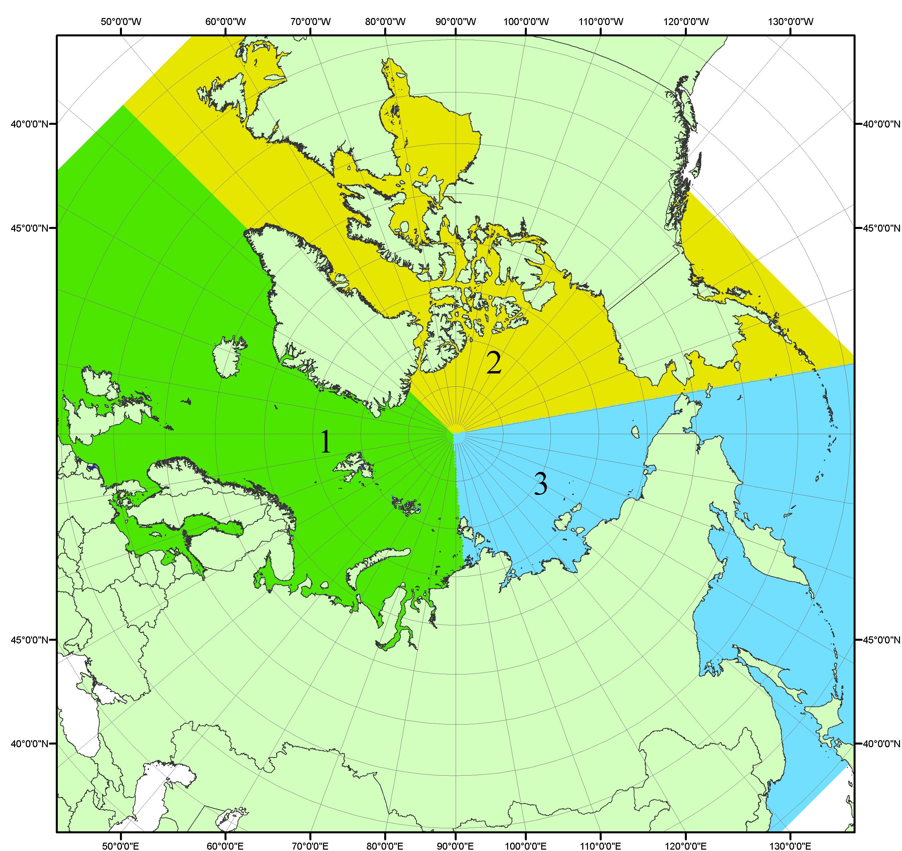
Рисунок П1 – Секторальное деление северной полярной области. 1 - Сектор 45°W-95°E (Гренландское - Карское моря); 2 - Сектор 170°W-45°W (море Бофорта и Канадская Арктика); 3 - Сектор 95°E-170°W (моря Лаптевых - Чукотское, Берингово, Охотское, Японское)
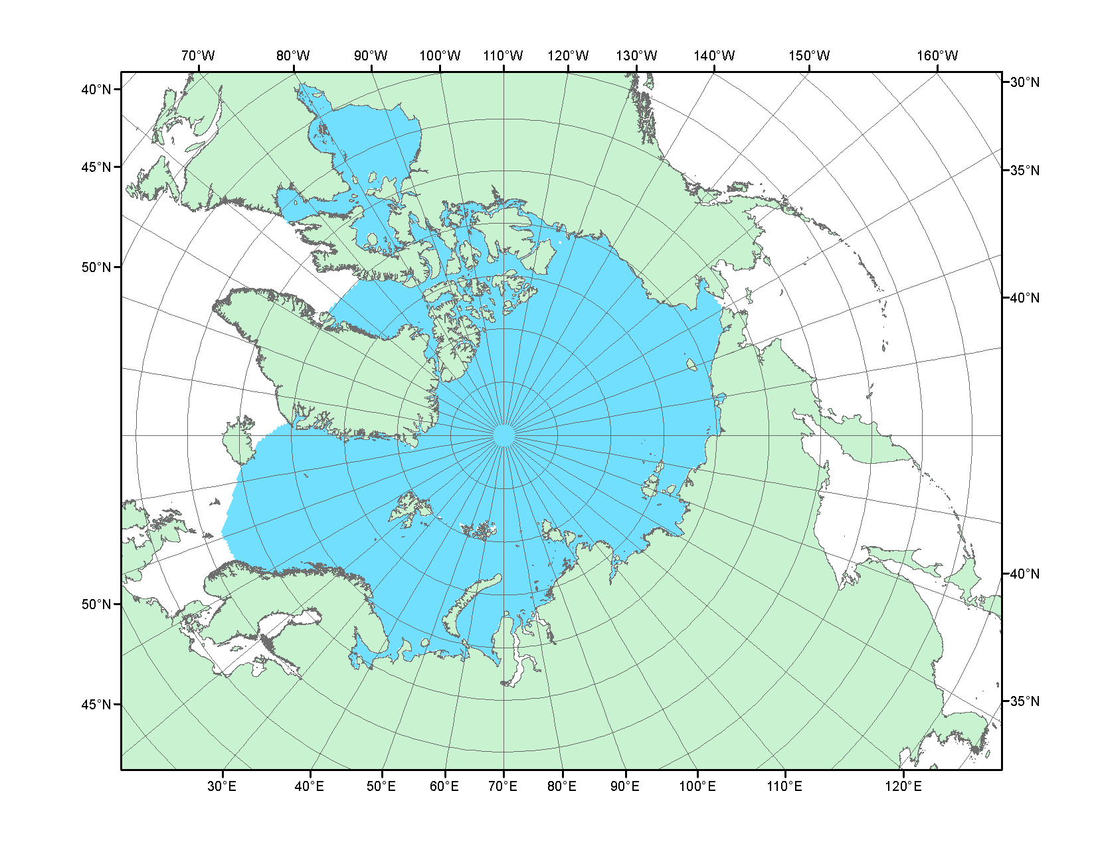
Рисунок П2 – Северный ледовитый океан в официальных границах

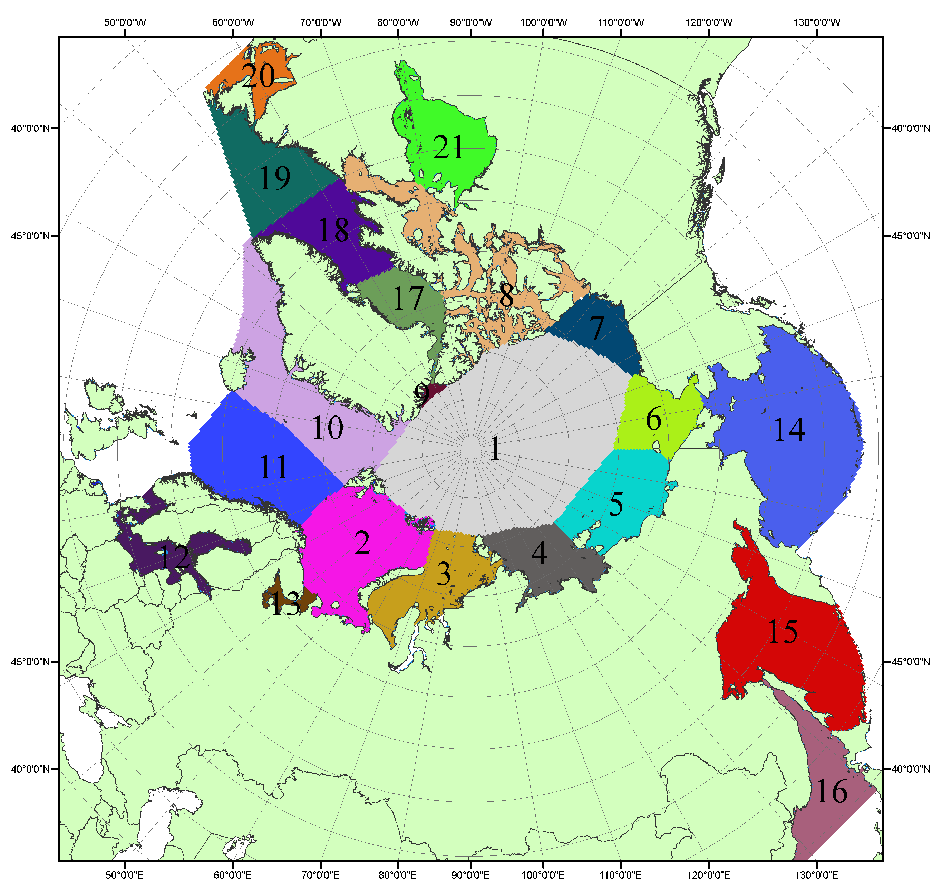

Рисунок П3 – Моря северной полярной области. 1 – Арктический бассейн; 2- Баренцево море; 3 – Карское море; 4 – море Лаптевых; 5 - Восточно-Сибирское море; 6 – Чукотское море; 7 – море Бофорта; 8 – Канадский архипелаг; 9 – море Линкольна; 10 – Гренландское море; 11 – Норвежское море; 12 – Балтийское море; 13 – Белое море; 14 – Берингово море; 15 – Охотское море; 16 – Японское море; 17 – море Баффина; 18 – Дейвисов пролив; 19 – море Лабрадор; 20 – залив Святого Лаврентия; 21 – Гудзонов залив.

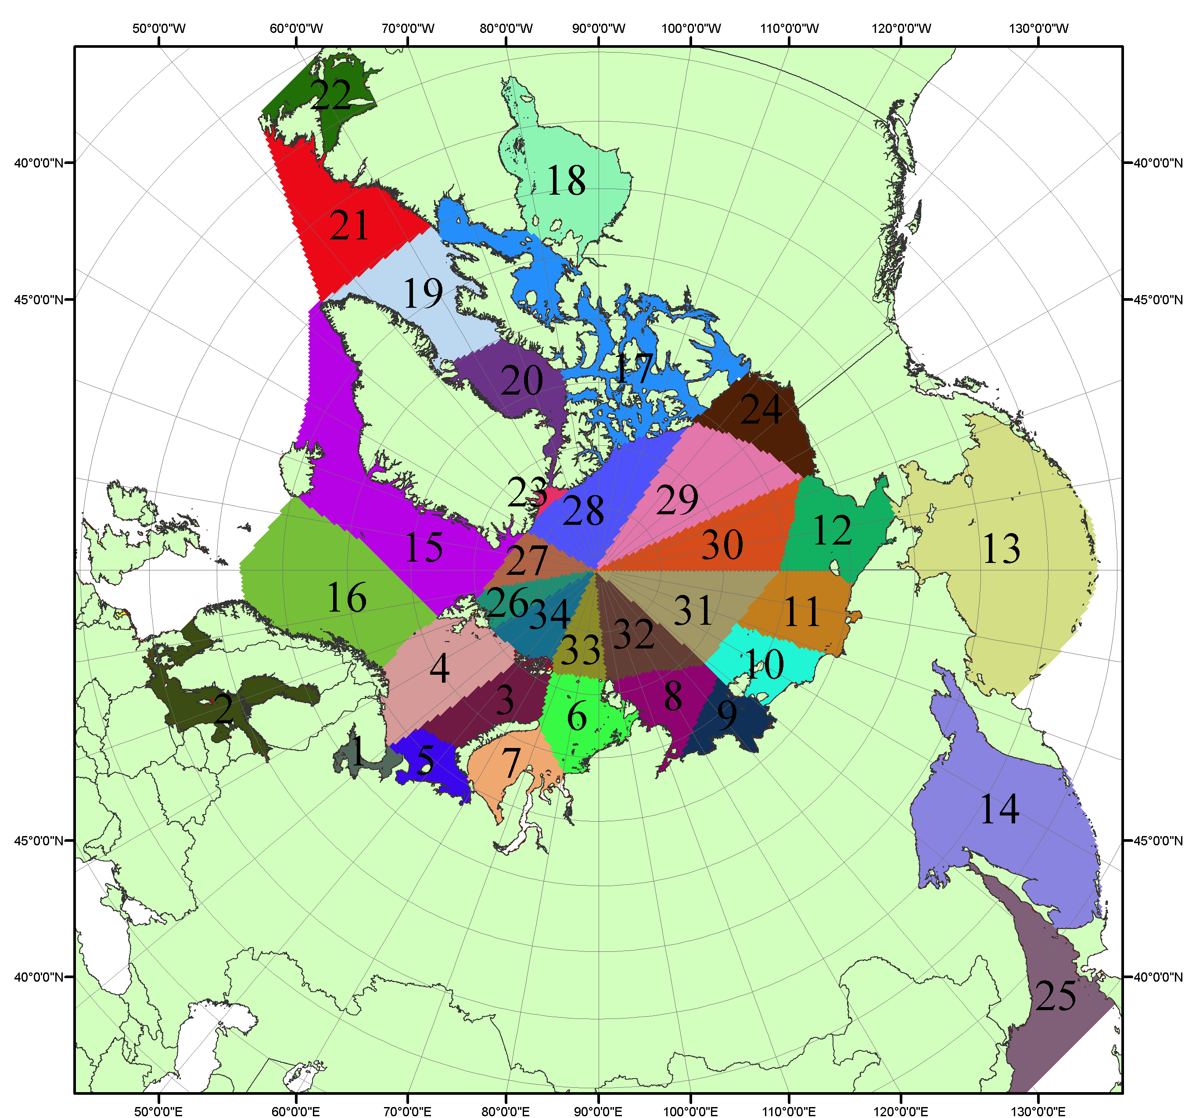

Рисунок П4 – Сектора и моря северной полярной области. 1 - Белое море; 2- Балтийское море; 3 – Баренцево море (СВ); 4 – Баренцево море (З); 5 - Баренцево море (ЮВ); 6 – Карское море (СВ); 7 – Карское море (ЮЗ); 8 – море Лаптевых (В); 9 – море Лаптевых (З); 10 – Восточно-Сибирское море (З); 11 – Восточно-Сибирское море (В); 12 –Чукотское море; 13 –Берингово море; 14 – Охотское море; 15 –Гренландское море; 16 – Норвежское море; 17 – Канадский архипелаг; 18 – Гудзонов залив; 19 – Дейвисов пролив; 20 - море Баффина; 21 – море Лабрадор; 22 - залив Святого Лаврентия; 23 - море Линкольна; 24 - море Бофорта; 25 - Японское море; 26 - сектор АО (30°з.д. – 10°в.д.); 27 – сектор АО (10°в.д. – 30°в.д.); 28 - сектор АО (30°в.д. – 65°в.д.); 29 - сектор АО (65°в.д. – 96°в.д.);30 - сектор АО (96°в.д. – 140°в.д.);31 - сектор АО (140°в.д. – 180°в.д.); 32 - сектор АО (180°в.д. – 156°з.д.); 33 - сектор АО (156°з.д. – 123°з.д.); 34 - сектор АО (123°з.д. – 30°з.д.).

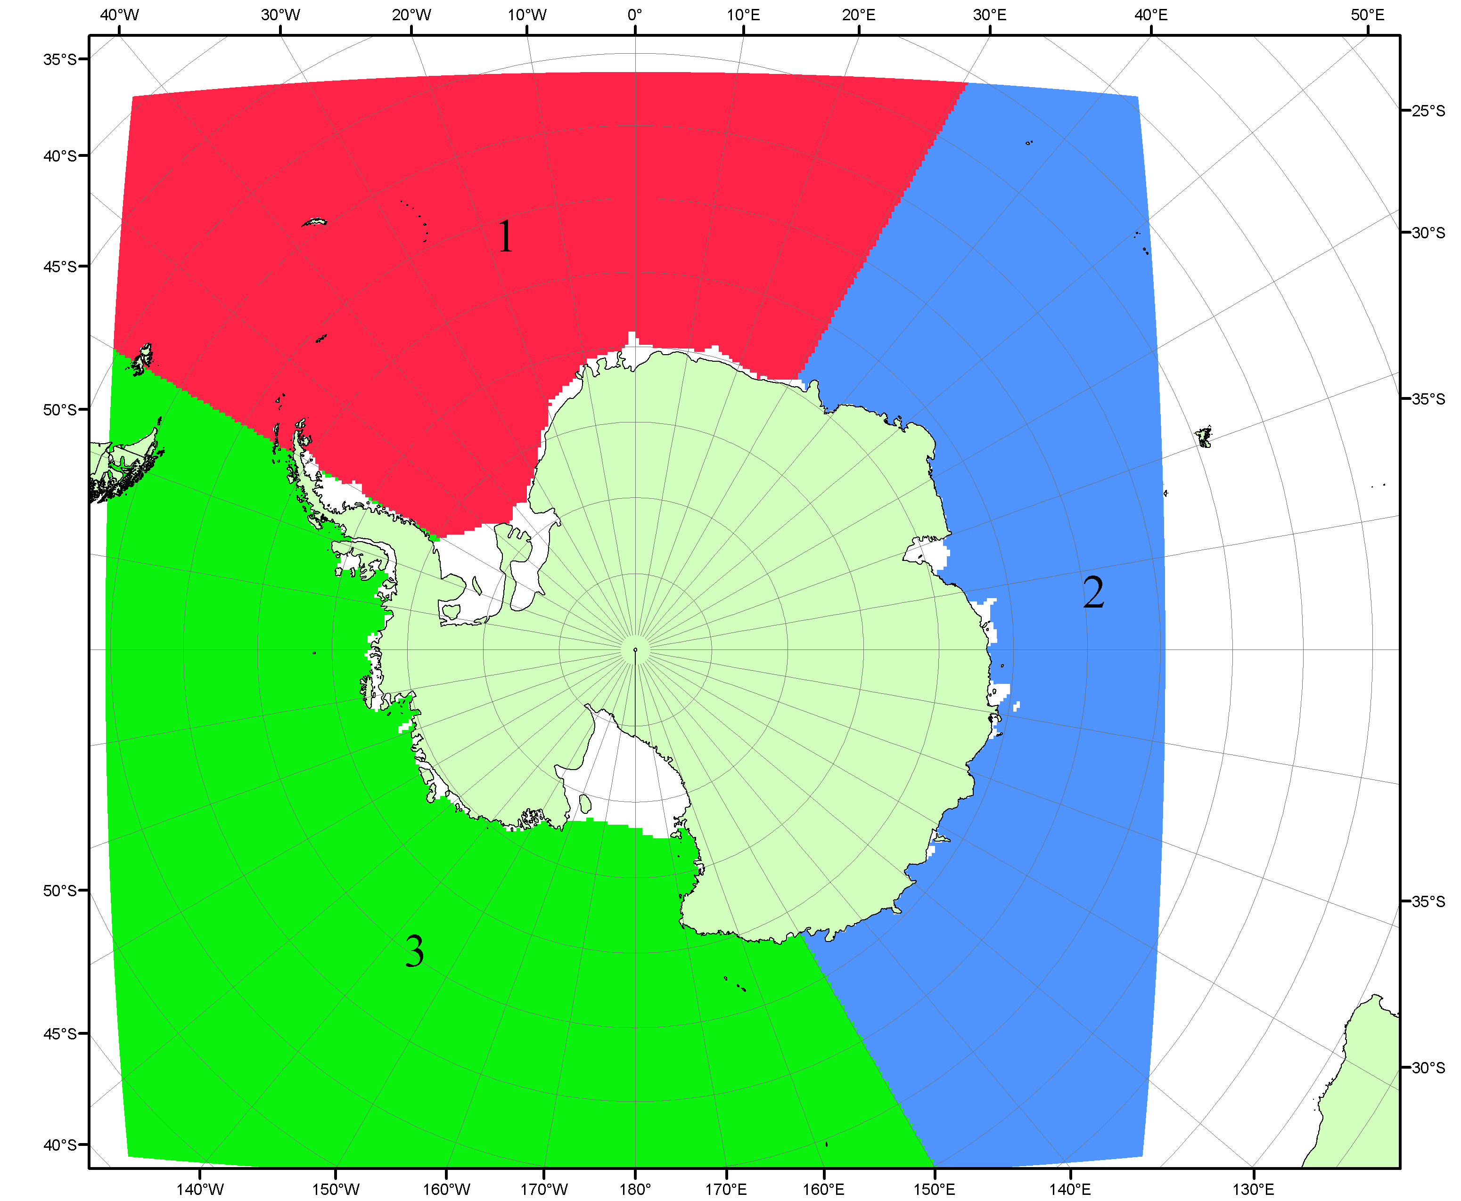

Рисунок П5 – Секторальное деление Южного океана. 1 - Атлантический сектор (60°W-30°E, море Уэдделла); 2 - Индоокеанский сектор (30°E-150°E, моря Космонавтов, Содружества, Моусона); 3 - Тихоокеанский сектор (150°E-60°W, моря Росса, Беллинсгаузена)

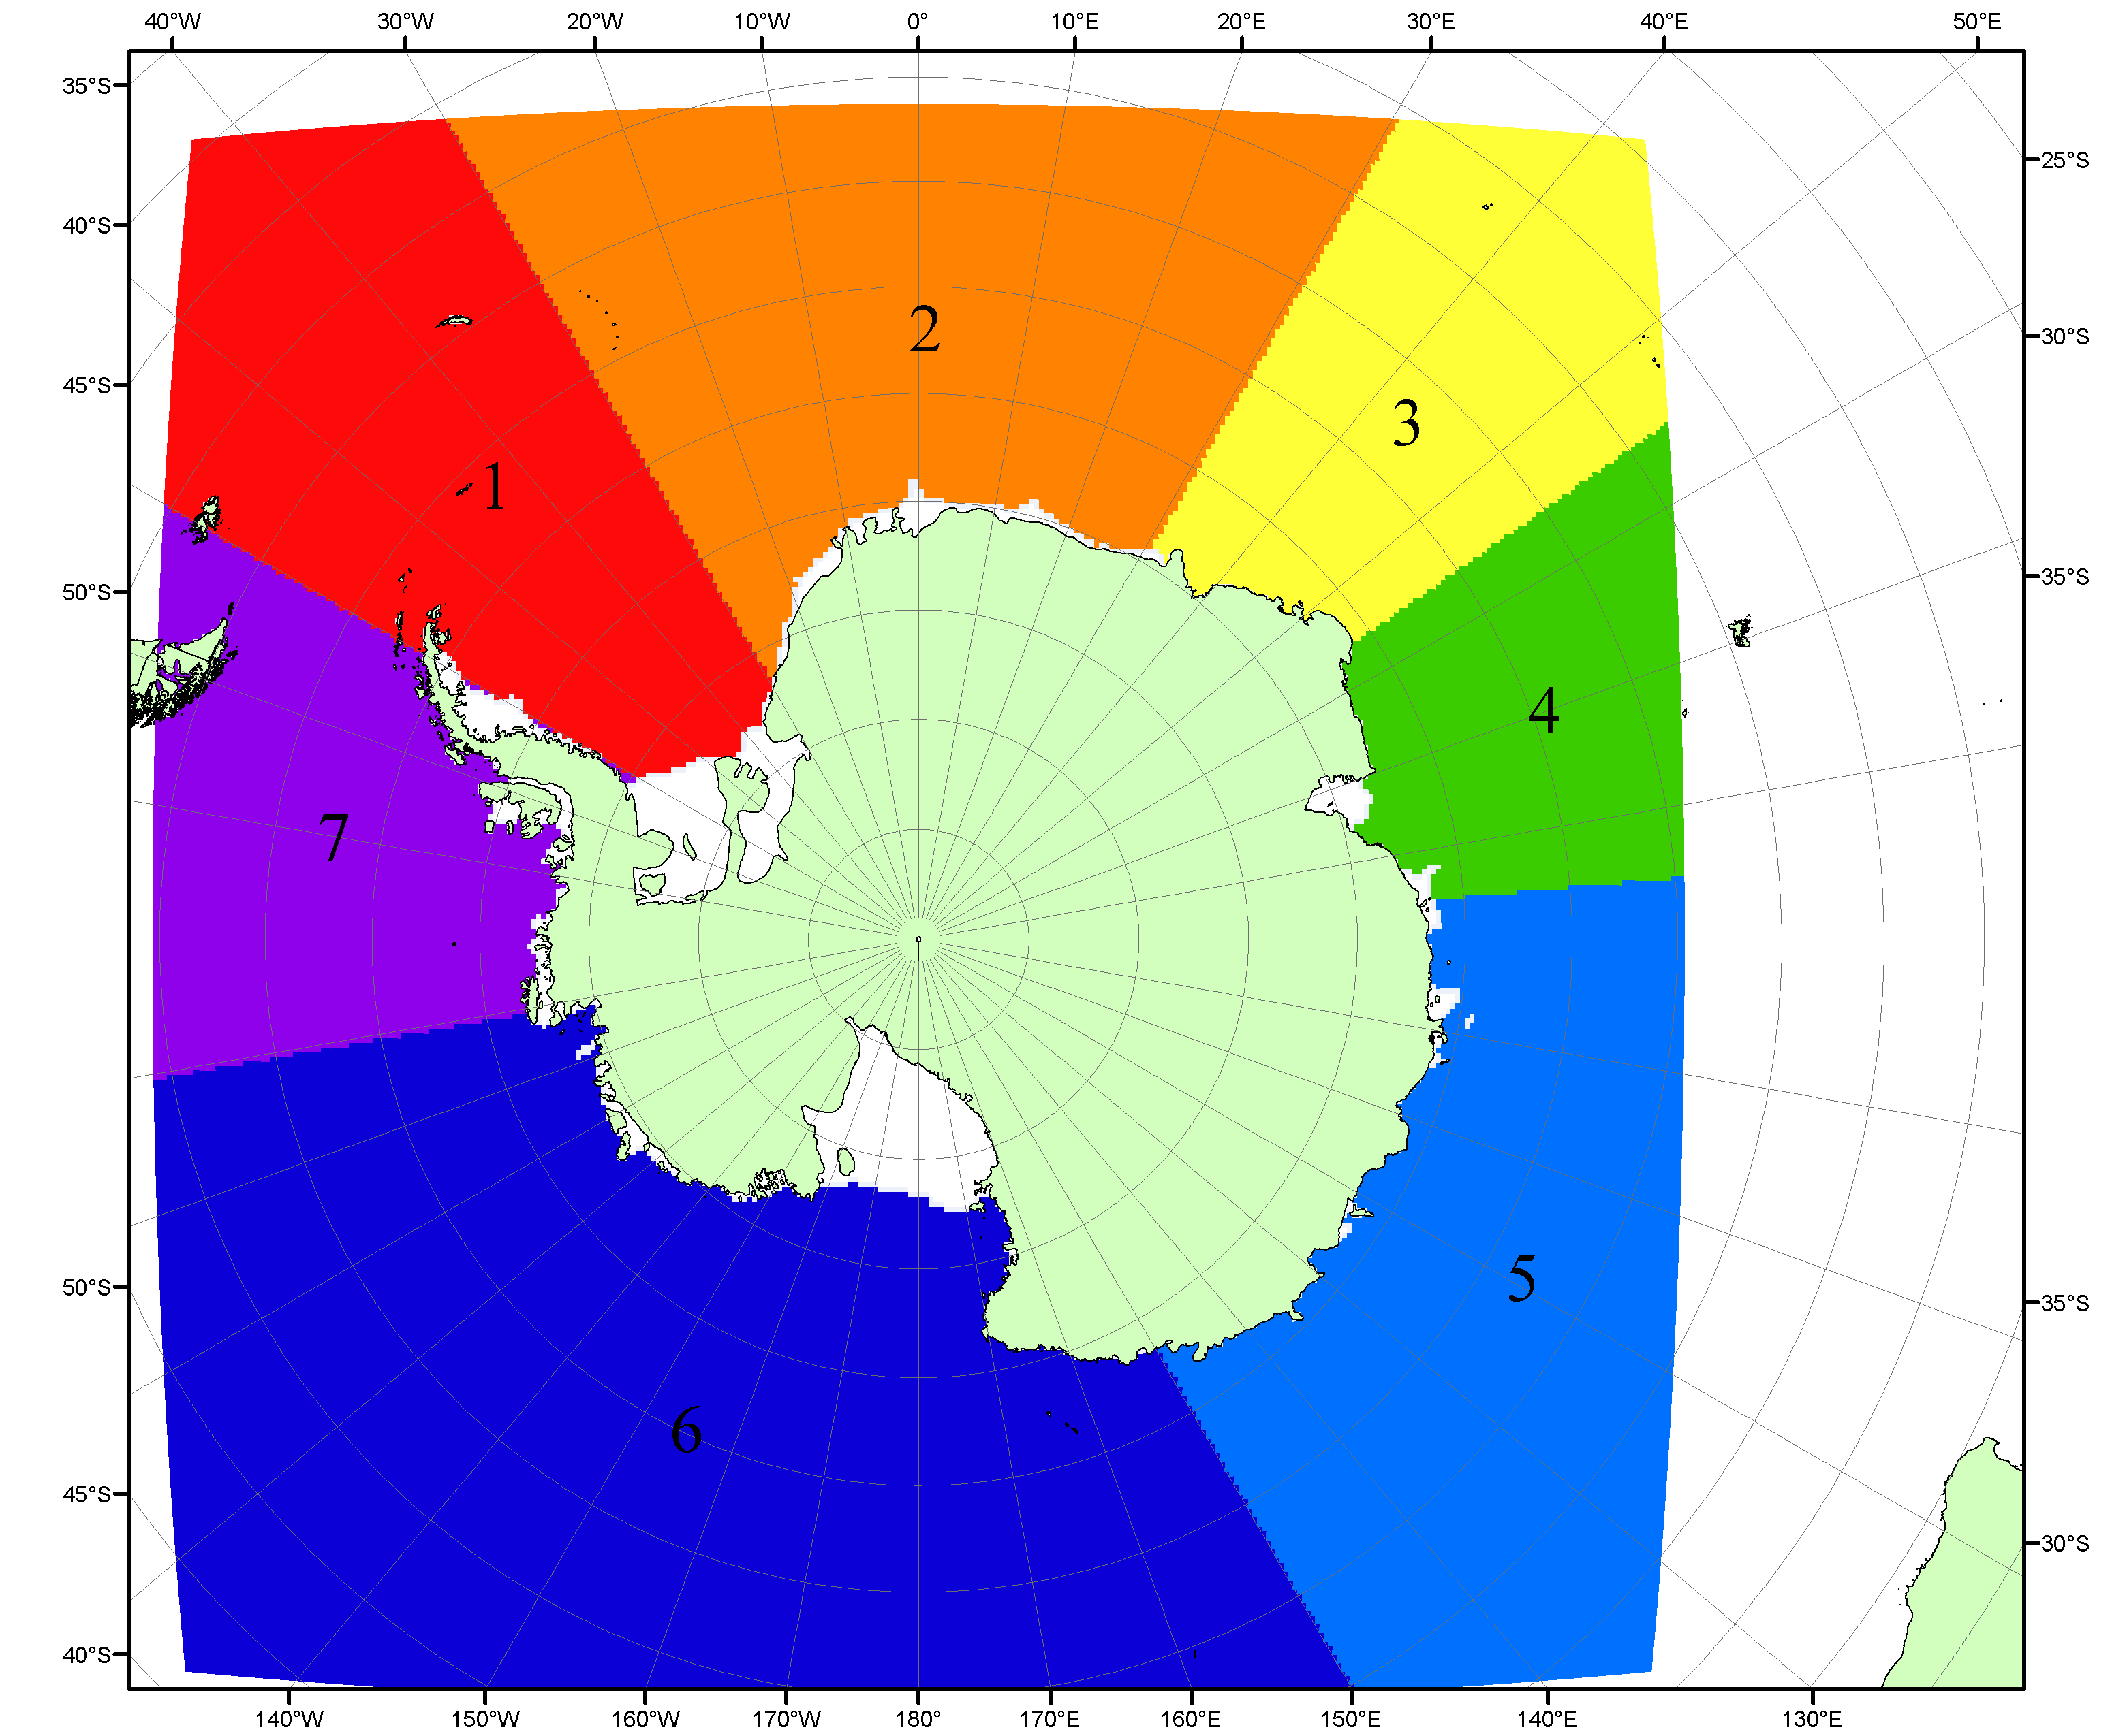

Рисунок П6 – Моря Южного океана. 1 – Западная часть моря Уэдделла; 2- Восточная часть моря Уэдделла; 3 – Море Космонавтов; 4 – море Содружества; 5 – море Моусона; 6 – море Росса; 7 – Море Беллинсгаузена.

Список источников

1. Атлас океанов. Северный Ледовитый океан. – 1980. М: Изд. ГУНИО МО СССР ВМФ – 184 с.
2. Атлас океанов. Термины. Понятия. Справочные таблицы. - Изд. ВМФ МО СССР.-1980.
3. Границы океанов и морей. – 1960. Л.: Изд. ГУНИО ВМФ. – 51 с.
4. Andersen, S., R. Tonboe, L. Kaleschke, G. Heygster, and L. T. Pedersen, Intercomparison of passive microwave sea ice concentration retrievals over the high-concentration Arctic sea ice.// J. Geophys. Res. – 2007. – Vol. 112. C08004, doi:10.1029/2006JC003543.
5. Cavalieri, D., C. Parkinson, P. Gloersen, and H. J. Zwally. 1996, updated 2008. Sea Ice Concentrations from Nimbus-7 SMMR and DMSP SSM/I Passive Microwave Data, [1978.10.26 – 2007.12.31]. Boulder, Colorado USA: National Snow and Ice Data Center. Digital media.
6. Meier, W., F. Fetterer, K. Knowles, M. Savoie, M. J. Brodzik. 2006, updated quarterly. Sea Ice Concentrations from Nimbus-7 SMMR and DMSP SSM/I Passive Microwave Data, [2008.01.01 – 2008.03.25]. Boulder, Colorado USA: National Snow and Ice Data Center. Digital media.
7. Maslanik, J., and J. Stroeve. 1999, updated daily. Near-Real-Time DMSP SSM/I-SSMIS Daily Polar Gridded Sea Ice Concentrations, [2008.03.26 – present moment]. Boulder, Colorado USA: National Snow and Ice Data Center. Digital media.
8. Ice Chart Colour Code Standard. - JCOMM Technical Report Series No. 24, 2004, WMO/TD-No.1215. (http://jcomm.info/index.php?option=com_oe&task=viewDocumentRecord&docID=4914)
9. JAXA GCOM-W1 ("SHIZUKU") Data Providing Service - http://gcom-w1.jaxa.jp/index.html
10. ACNFS on Internet - http://www7320.nrlssc.navy.mil/hycomARC
11. Posey, P.G., E.J. Metzger, A.J. Wallcraft, O.M Smedstad and M.W. Phelps, 2010: Validation of the 1/12° Arctic Cap Nowcast/Forecast System (ACNFS). Naval Report NRL/MR/7320-10-9287, Stennis Space Center, MS.

